# GZRobot集中运维平台_v1.0

## 交互设计文档

|  |  |  |  |
| --- | --- | --- | --- |
| 版本 | 时间 | 修改人 | 修改说明 |
| V1.0 | 2018/6/4 | 叶芳梅 | 登录、用户管理(root)、个人中心(root/user)、  设备状态(user) |
|  | 2018/6/25 |  | 软件版本管理(root/user)、软件升级(user) |
|  | 待定 |  | (user)备份日志文件、日志模板管理、下载日志文件 |
|  |  |  |  |
|  |  |  |  |
|  |  |  |  |
|  |  |  |  |

# Login登录

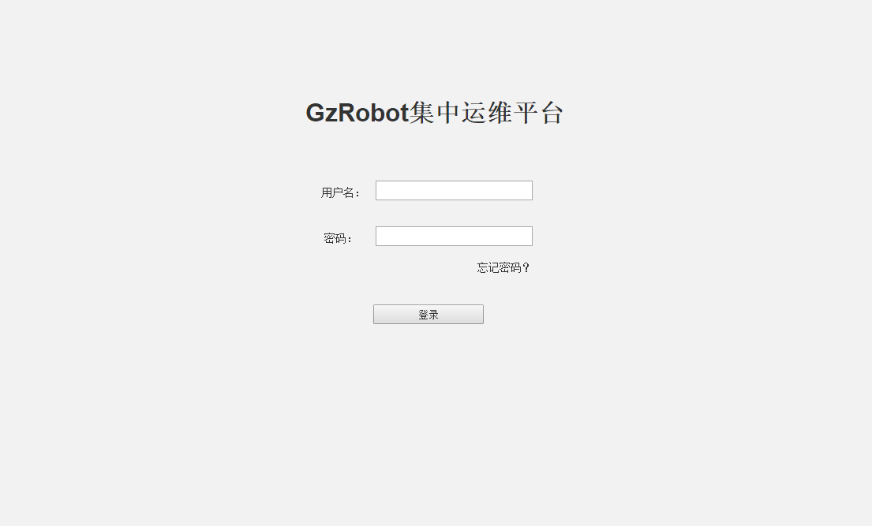

1. 用户名、密码：对用户名、密码输入框的输入内容及字符数不做限制，只在触发登录时判断用户名与密码是否匹配，即可登录系统
2. 密码：输入后，用加密的*号代替，输入多少个出现多少个*。
3. 忘记密码？提示：**请与该项目管理员联系重置密码！**（toast）
4. 登录失败，触发登录后提示：**用户名或密码错误！**（toast）
5. 用户名密码为空判断，当用户名为空/密码为空/用户名和密码都为空时，触发登录后提示:**用户名或密码不准为空!**（toast）
6. 对空格键进行监听（实时），输入框不能输入空格，自动去掉空格占位，提示：**不允许输入空格！**（toast）
7. 登录成功
   1. Root用户跳转至root_main.html

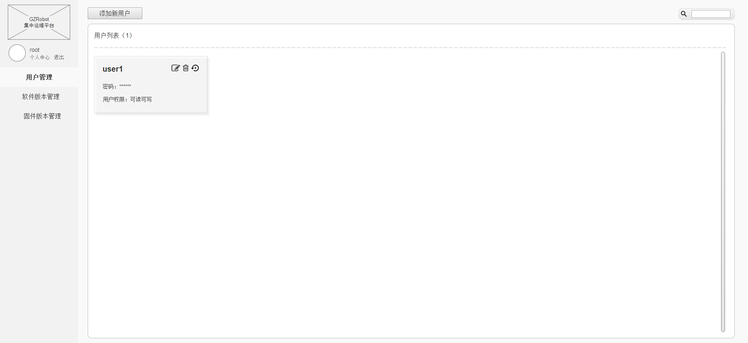

* 1. User用户跳转至user_main.html

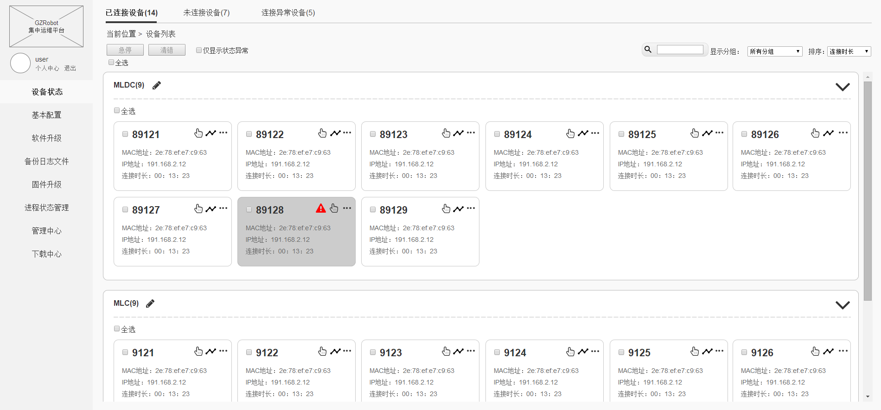

1. User/Root用户均不支持多点登录。

场景：若已登录一个Root/User账号，该账号又在另一个地点登录

* 1. 后者登录成功，可正常使用该系统
  2. 前者正在操作的界面中，**提示： 该账号已在另一地点登录，请重新登录！ 确定**（弹框）
  3. 同一账号，在不同电脑或者同一电脑不同浏览器都需做判断。同一电脑，同一浏览器中多次登录无需再输入密码

# Root用户

## 用户管理

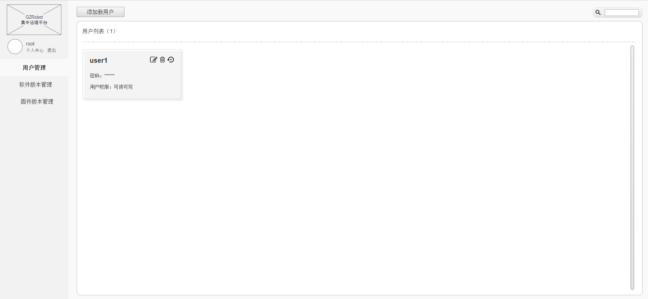

1. 欢迎您，user_name/root。必须在同一行显示，显示不下的情况下，最后几个字符用...隐藏剩余字符。
2. 个人中心、退出默认在第二行显示。
3. 添加新用户

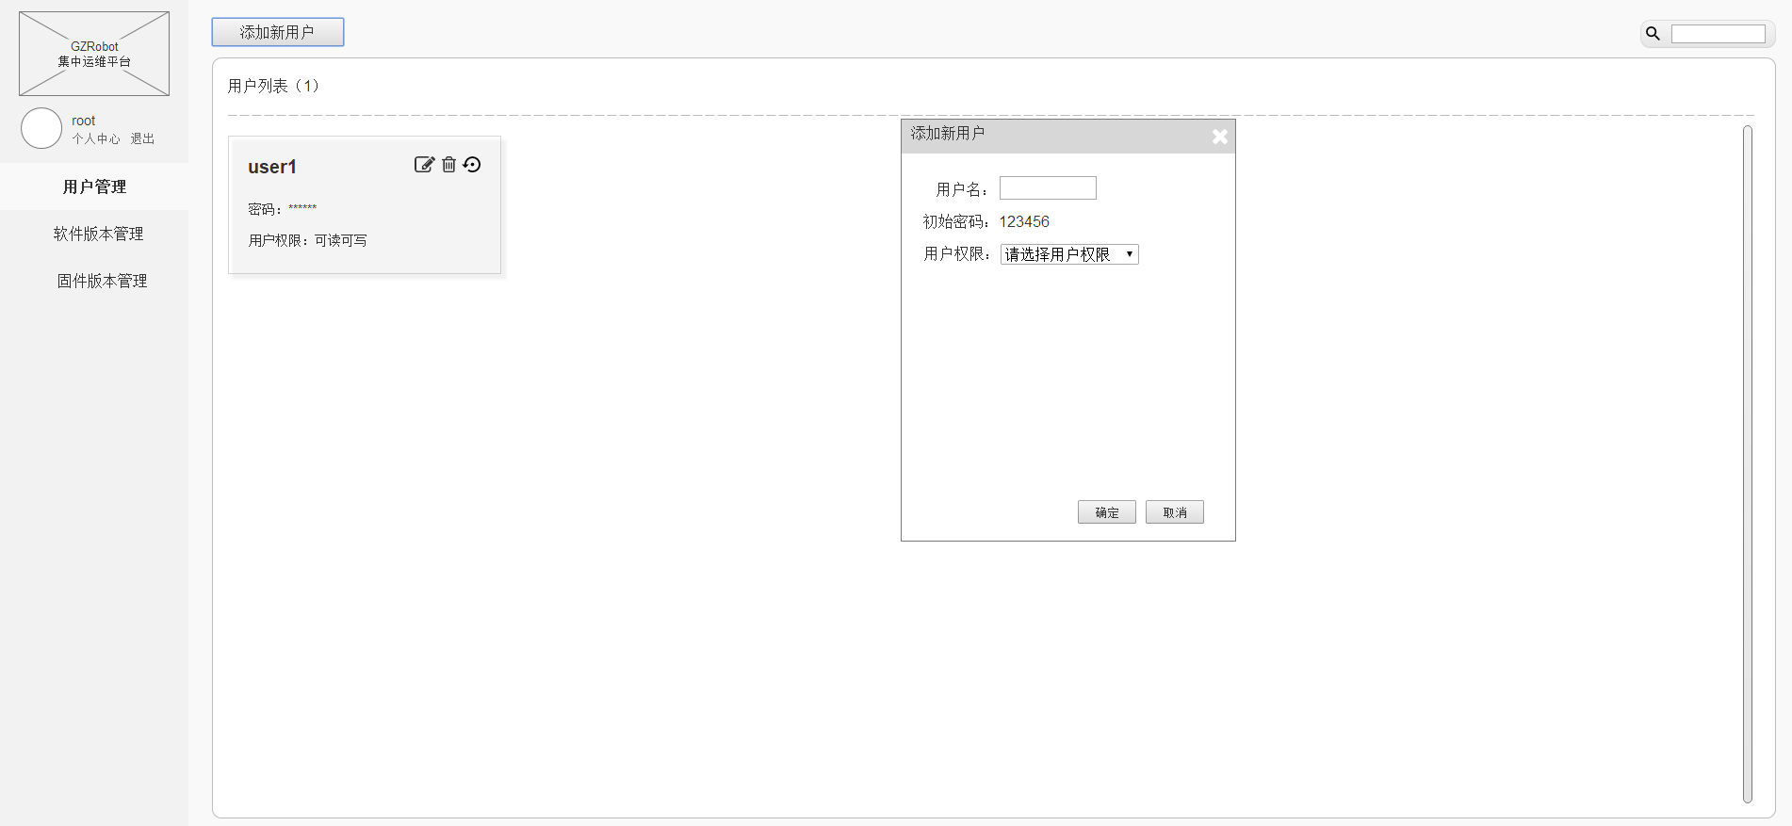

* 1. 用户名：支持数字字母下划线中文，不支持特殊符号，字符数限制：4~20。
  2. 若用户名为空，触发确定后，不关闭该弹框提示：**用户名不准为空！**（toast）
  3. 用户名超过20个字符，触发确定后，不关闭该弹框提示：**用户名不允许超过20个字符！**（toast）
  4. 用户名少于4个字符，触发确定后，不关闭该弹框提示：**用户名不允许少于4个字符！**（toast）
  5. 用户名输入特殊符号，触发确定后，不关闭该弹框提示：**用户名不支持特殊符号！**（toast）
  6. 对空格键进行监听（实时），输入框不能输入空格，自动去掉空格占位，不关闭该弹框提示：**不允许输入空格！**（toast）
  7. 用户名具有唯一性，用户名不能与其他用户以及root同名，若用户名被占用，触发确定后，不关闭该弹框提示：**该用户名已存在！**（toast）
  8. 默认初始密码为123456。不可更改
  9. 用户权限分为两大类：可读可写、只读。默认选中请选择用户权限，必选项
  10. 用户名未出现判断异常情况，没有选择用户权限的情况下，触发确定后，不关闭该弹框提示：**请选择用户权限！**（toast）
  11. 确定后，未出现判断异常情况，自动关闭该弹框，反馈--新增失败，提示：**添加新用户失败！**（toast）
  12. 确定后，未出现判断异常情况，自动关闭该弹框，反馈--新增用户成功，提示：**新用户已添加！**（toast）用户列表（...+1）,用户数据+1
  13. 若用户列表中的用户名过长，显示在界面中不能超过红框的区域范围，自动隐藏后面字符用...显示。要求：用户名以及编辑、删除、重置密码必须在同一行显示

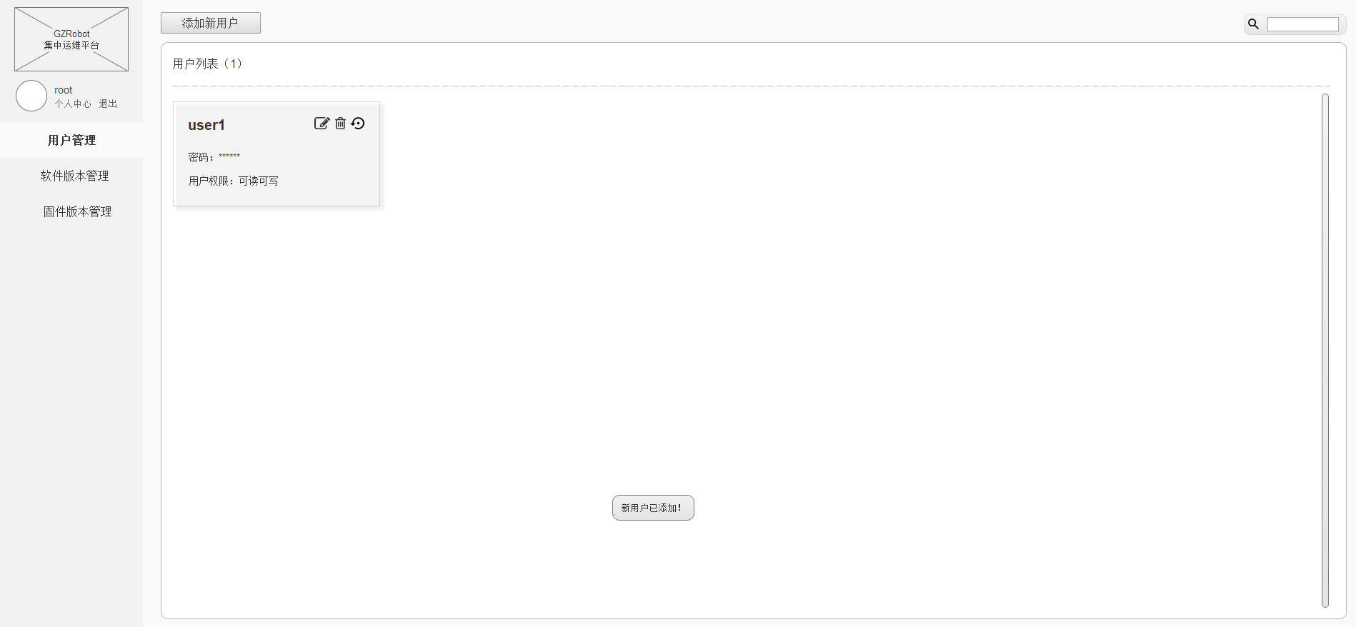

1. 编辑用户信息（重置密码、更改权限、删除用户）

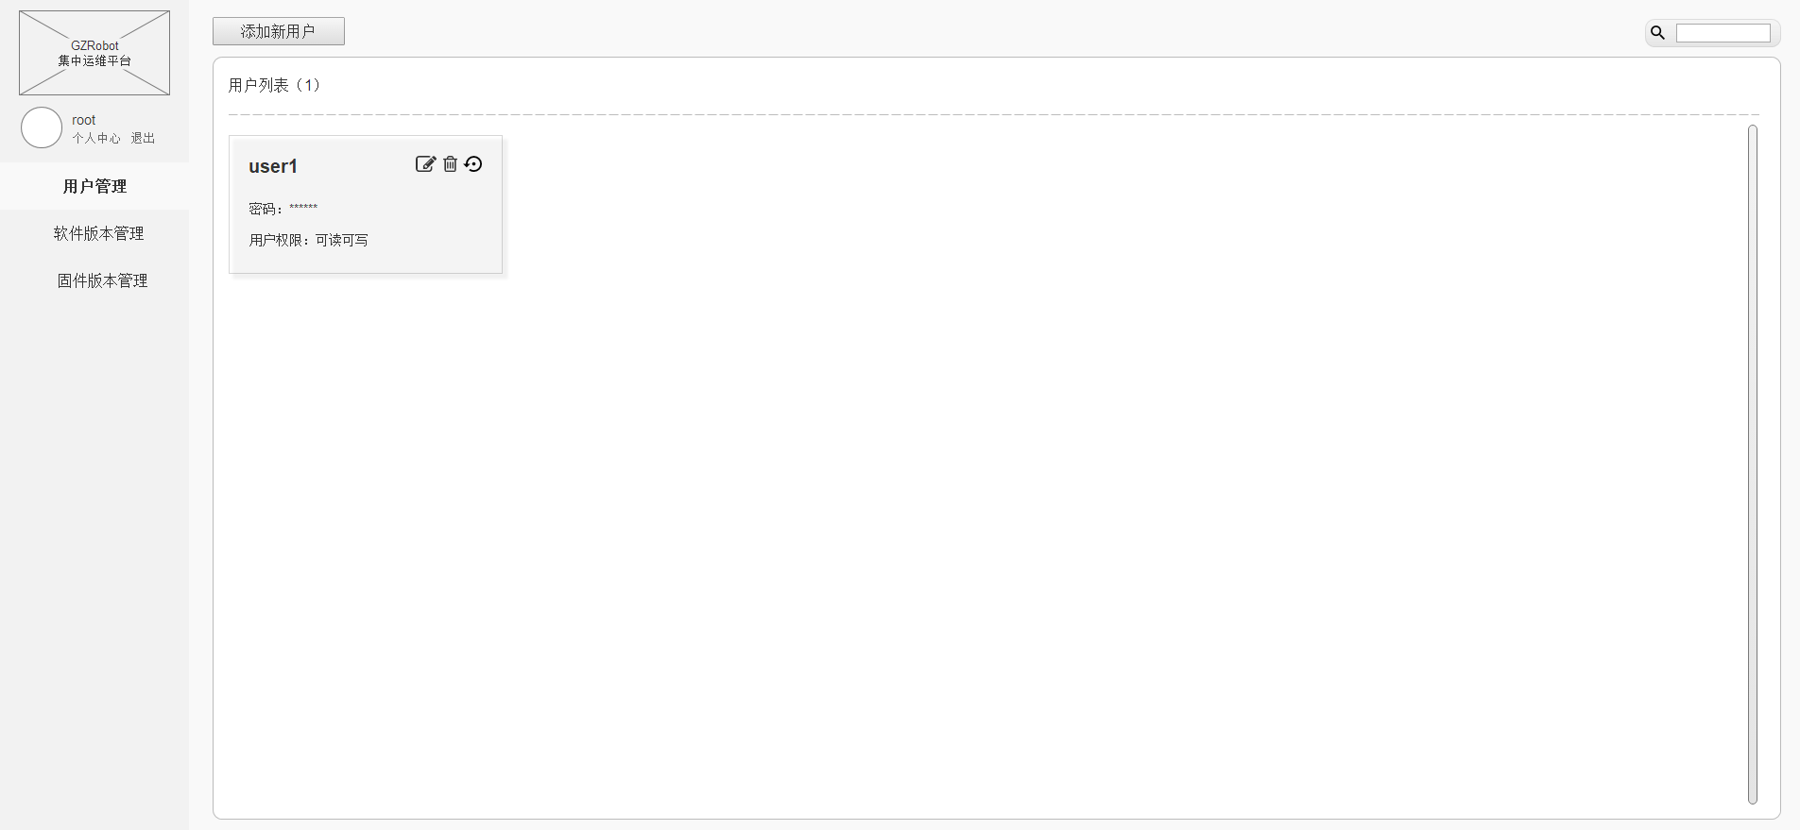

* 1. 重置为初始密码，提示：**确认 确认对该用户重置密码？ 确定 取消**（弹框）

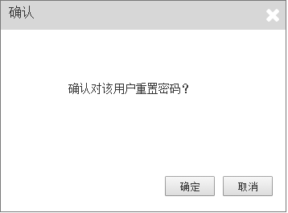

* 1. 单击确定后，自动关闭该弹框--反馈，提示：**重置密码成功！**（toast）/**重置密码失败！**（toast）
  2. 删除该用户，提示：**确认 确认删除该用户？ 确定 取消** （弹框）

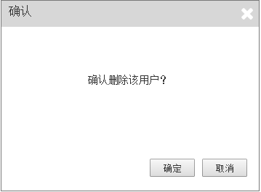

* 1. 单击确定后，自动关闭该弹框--反馈，提示：**删除用户成功！**（toast）用户列表（...-1），用户数据直接删除/**删除用户失败！**（toast）用户列表数值不变，用户数据依然在
  2. 编辑用户信息，确定后自动关闭该弹框--反馈，提示：**用户信息更改成功！**（toast）界面中展示新的用户信息/**用户信息更改失败！**（toast）界面中展示原来的用户信息

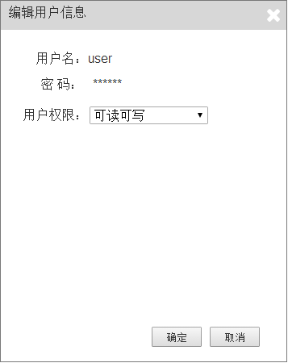

* 1. 场景：管理员编辑用户信息、重置为初始密码，删除用户
     1. 未告知用户情况下，删除用户or对用户重置为初始密码，用户登录（使用原始账号密码）提示：**用户名或密码错误！**（toast）
     2. 该用户正在使用过程中，若用户信息已被管理员修改，用户界面不给用户操作，直接弹框：**提示： 该账号信息已被修改，请重新登录！ 确定**（弹框）
     3. 用户单击确定按钮or鼠标单击弹框外的任何区域，跳转至登录界面

## 个人中心

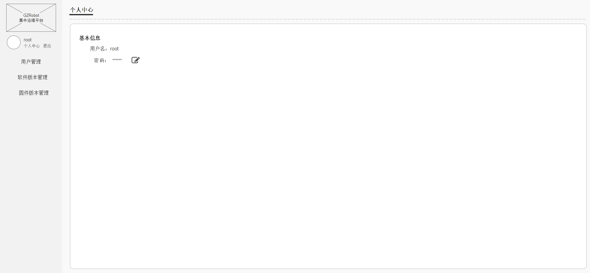

1. 显示用户名以及密码（加密******）默认用6个*号展示。可以更改密码，用户名不可改

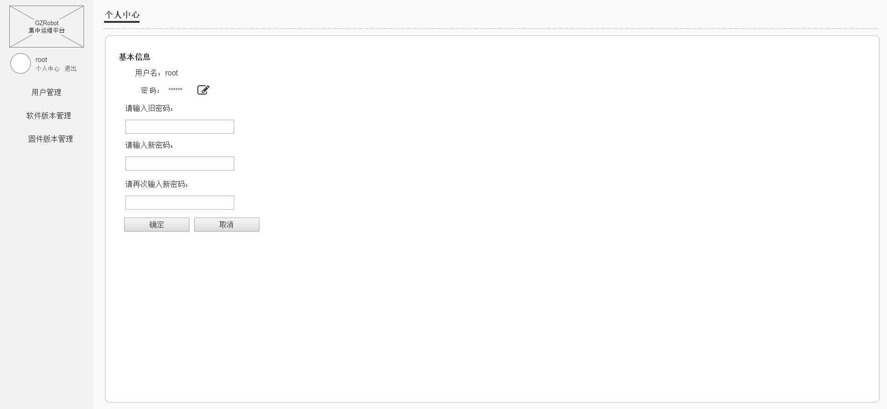

1. 更改密码：用户需要输入旧密码，新密码以及再次输入新密码。
2. 单击取消按钮，收回弹框。
3. 请输入旧密码，此处需要判断旧密码是否与原密码一致？
   1. 若旧密码与原密码不一致，触发确定后，提示：**旧密码与原密码不一致！**(toast)
4. 旧密码新密码为空判断，当旧密码为空/新密码为空/旧密码和新密码都为空时，触发确定后提示：**旧密码或新密码不准为空！**（toast）
5. 新密码：支持数字字母下划线以及特殊符号，不支持中文，字符数限制：4~20
6. 新密码超过20个字符，触发确定后提示：**用户密码不允许超过20个字符！**（toast）
7. 新密码少于4个字符，触发确定后提示：**用户密码不允许少于4个字符！**（toast）
8. 对空格键进行监听，输入框不能输入空格，自动去掉空格占位，提示：**不允许输入空格！**（toast）
9. 请输入新密码，此处需要判断旧密码与新密码是否一致？
   1. 若旧密码与新密码一致，触发确定后提示：**新密码不能与旧密码相同！**（toast）
10. 请再次输入新密码，此处需要判断两个新密码是否一致？
    1. 若两次输入的密码不一致，触发确定后提示：**两次新密码不一致！**（toast）
11. 更改密码失败，提示：**更改密码失败！**（toast）
12. 更改密码成功，提示：**更改密码成功，请重新登录！**（toast）两秒后跳转至登录界面

## 软件版本管理

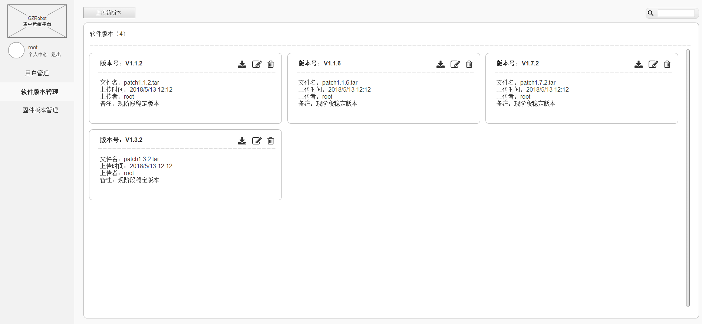

1. 搜索：实时显示。
   1. 输入为空时，展示所有的软件版本。
   2. 输入条件，对版本号、文件名、上传时间、上传者、备注中符合条件的，都显示
2. 上传新版本

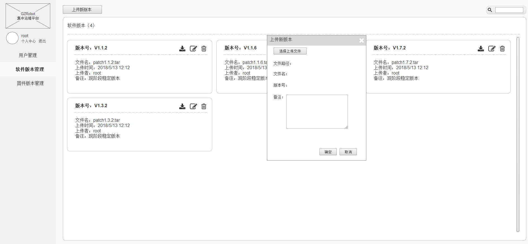

* 1. 用户单击”上传新版本”，弹框显示上传新版本操作界面
  2. 在弹框中单击”选择上传文件”，选择存放在本地的版本文件路径，版本文件的格式XXXX.tar。确定后，自动获取文件路径、文件名、版本号
  3. 场景：
     1. 若文件名为patch2.5.4.tar，版本号v2.5.4
     2. 若文件名为patch12.5.3.tar，版本号v12.5.3（即使用户认为版本号是2.5.3，也不可以进行更改，可以自己备注）
     3. 若文件名为patch.tar，不存在数字，版本号null（版本号获取不到显示为null）

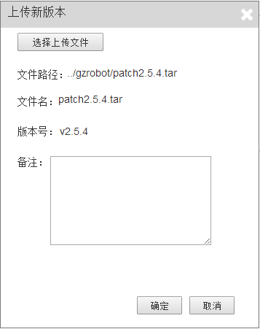

* 1. 备注可填可不填，支持数字、字母、下划线、中文以及特殊符号，字符限制：100。
  2. 文件路径为空，触发确定后，不关闭该弹框提示：**请选择上传文件！**（toast）
  3. 备注超过100个字符，触发确定后，不关闭该弹框提示：**备注不允许超过100个字符！**（toast）
  4. 用户已选择上传文件，并获取到文件路径、文件名、版本号，备注有值OR无值，执行确定

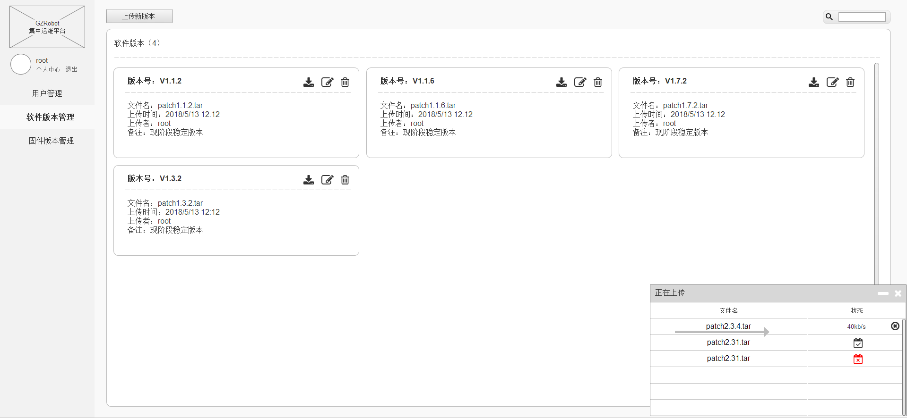

* + 1. 弹出上传文件进度框，此处不采用弹框遮罩样式，该进度框不影响用户使用其他功能。
    2. 上传文件只支持单个上传，再次上传需要等前一个文件上传完成。上传过程中可以取消
    3. 若文件正在上传中，用户再次点击上传新版本，提示：**列表中有未上传完成的文件，请稍后再上传新版本！**（toast）

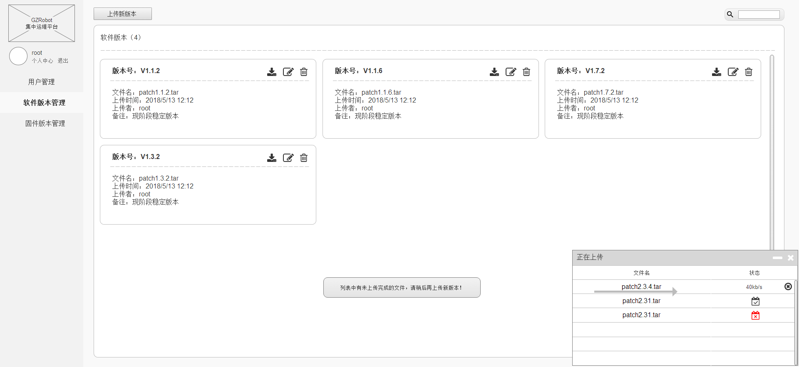

* + 1. 若文件正在上传中，用户点击关闭按钮，弹框提示：**放弃上传 列表中有未上传完成的文件，确定要放弃上传吗？ 确定 取消** （弹框）

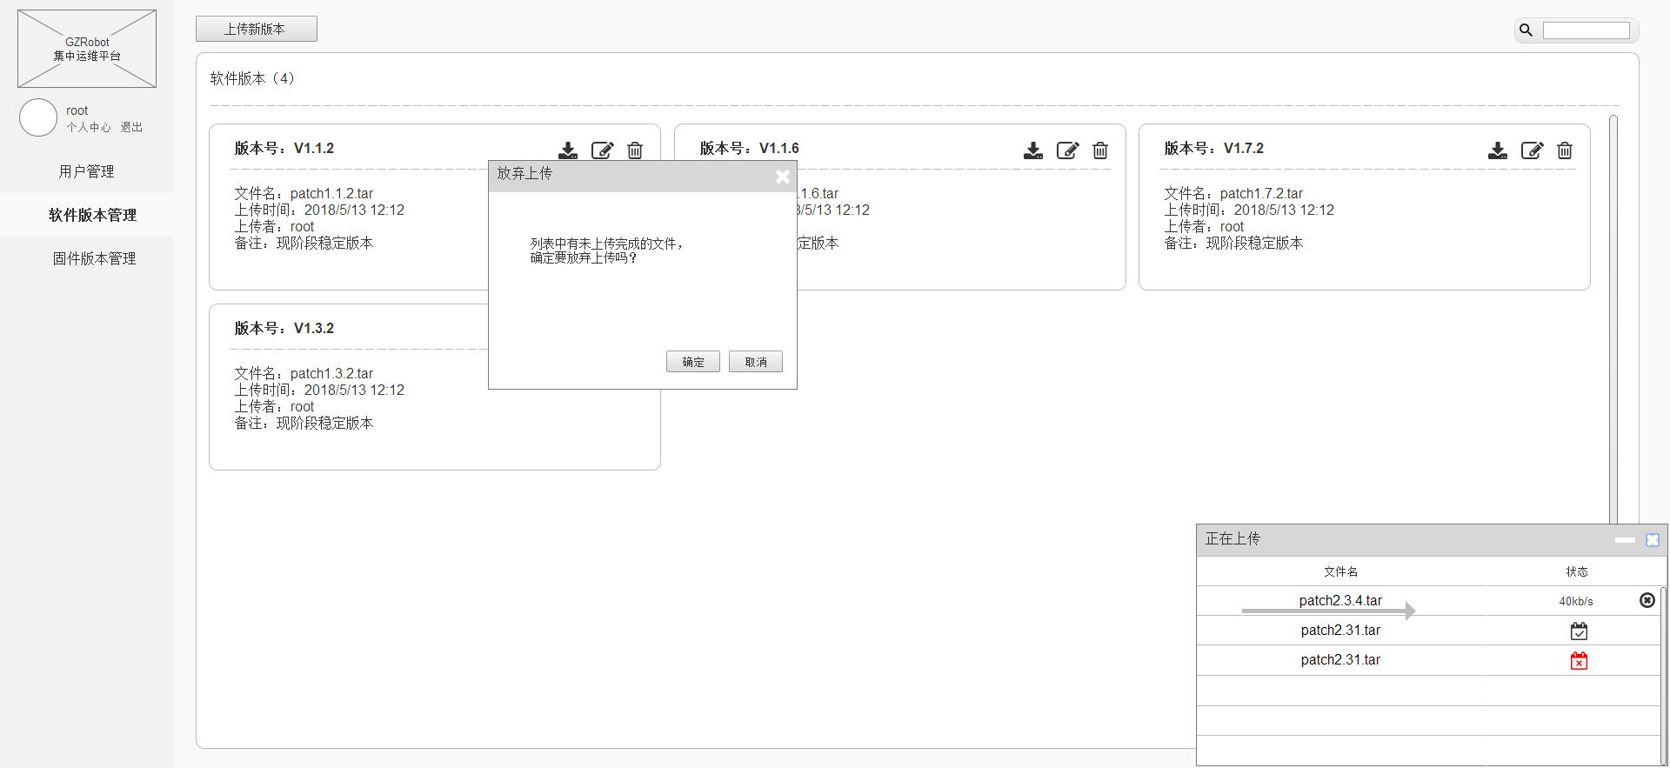

* + 1. 用户选择确定后，正在上传中的文件取消上传，自动关闭该弹框。用户选择取消，自动关闭放弃上传弹框，不影响进度
    2. 正在上传界面最小化

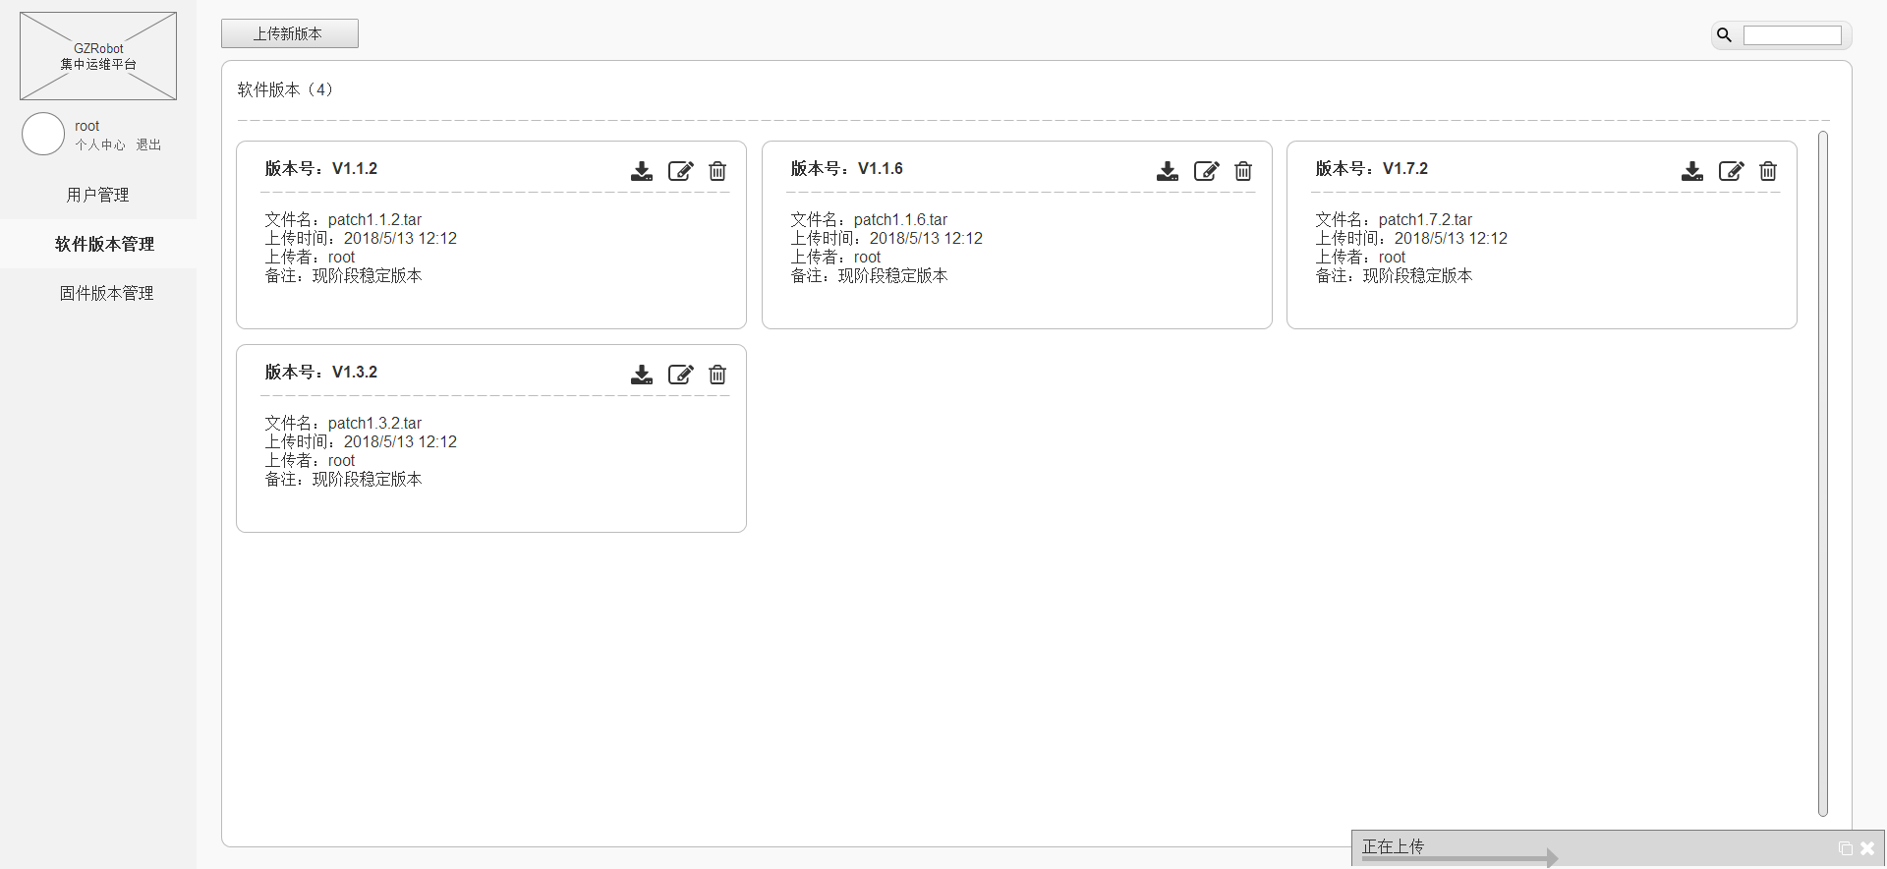

* + 1. 上传完成：文件上传结束反馈。反馈的状态类型：成功、失败、已取消

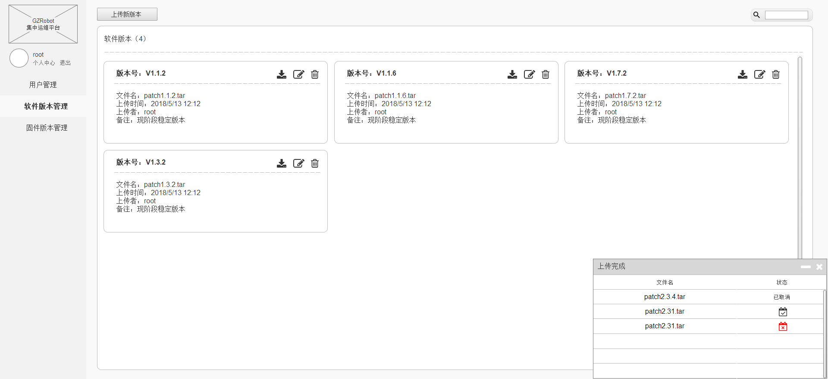

* + 1. 上传完成的界面，可以最小化。
    2. 上传完成的界面，可以直接关闭。下次再上传文件，不会出现已关闭的文件记录

1. 软件版本列表

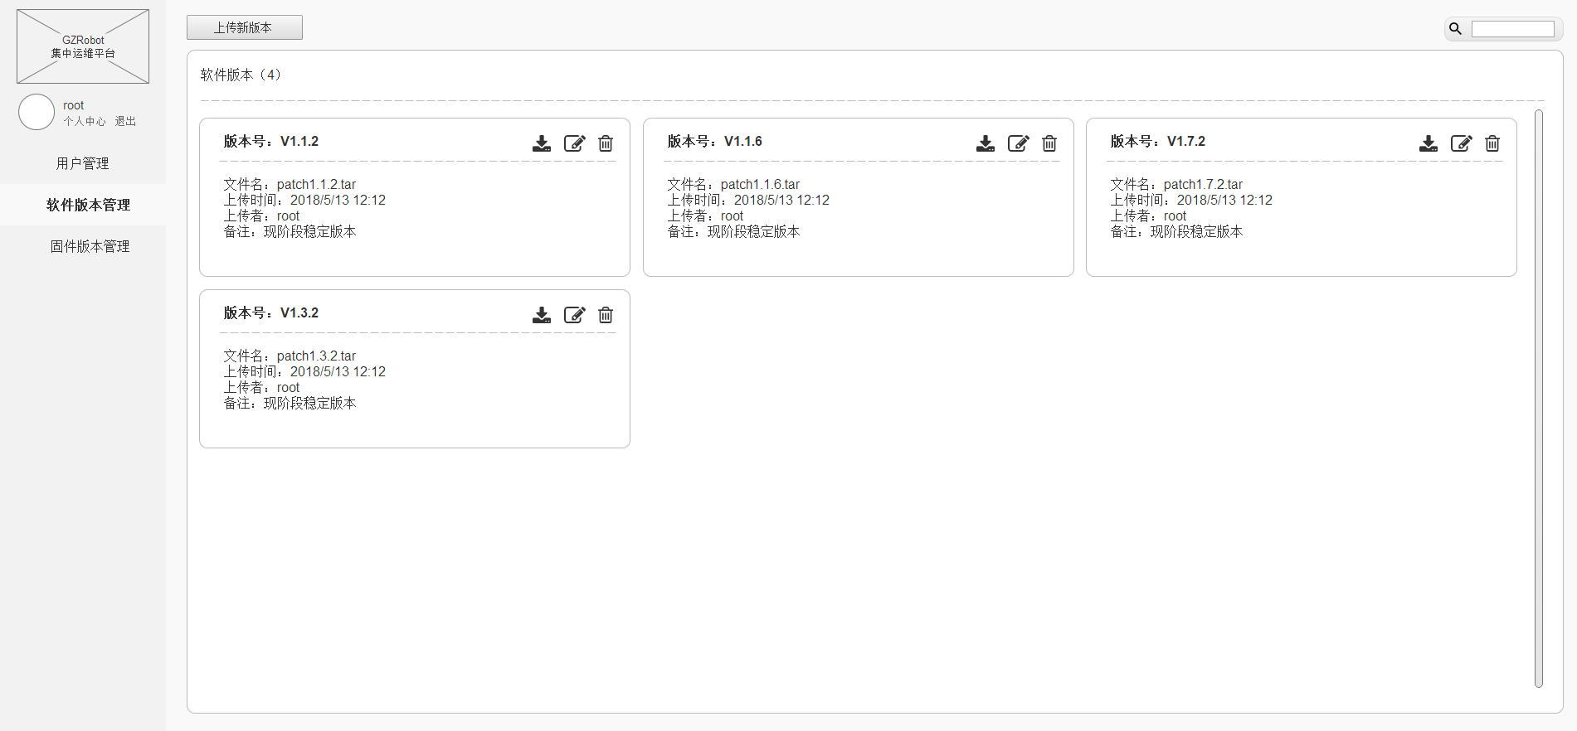

* 1. 上传成功，列表中显示该版本。

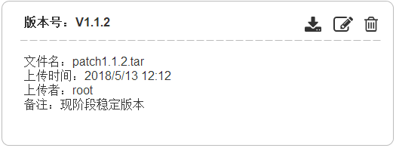

* 1. 每个版本显示版本号、文件名、上传时间、上传者以及备注；用户可以对自己上传的软件版本进行下载、编辑以及删除操作
  2. 备注只显示两行，超过两行文字末尾用......显示。备注内容不能超过红框区域
  3. 下载：依浏览器的下载流程，下载到浏览器默认的路径
  4. 编辑：只可编辑备注信息，其他不可编辑

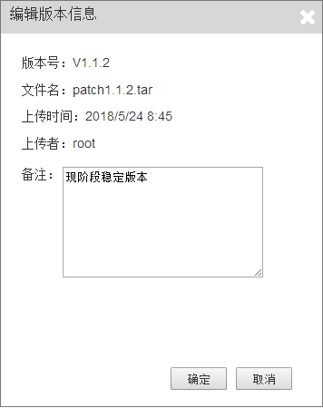

* 1. 删除，提示：**确认 确认删除该版本？ 确定 取消** （弹框）

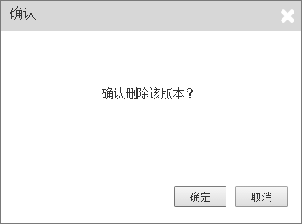

# User用户

## 设备状态

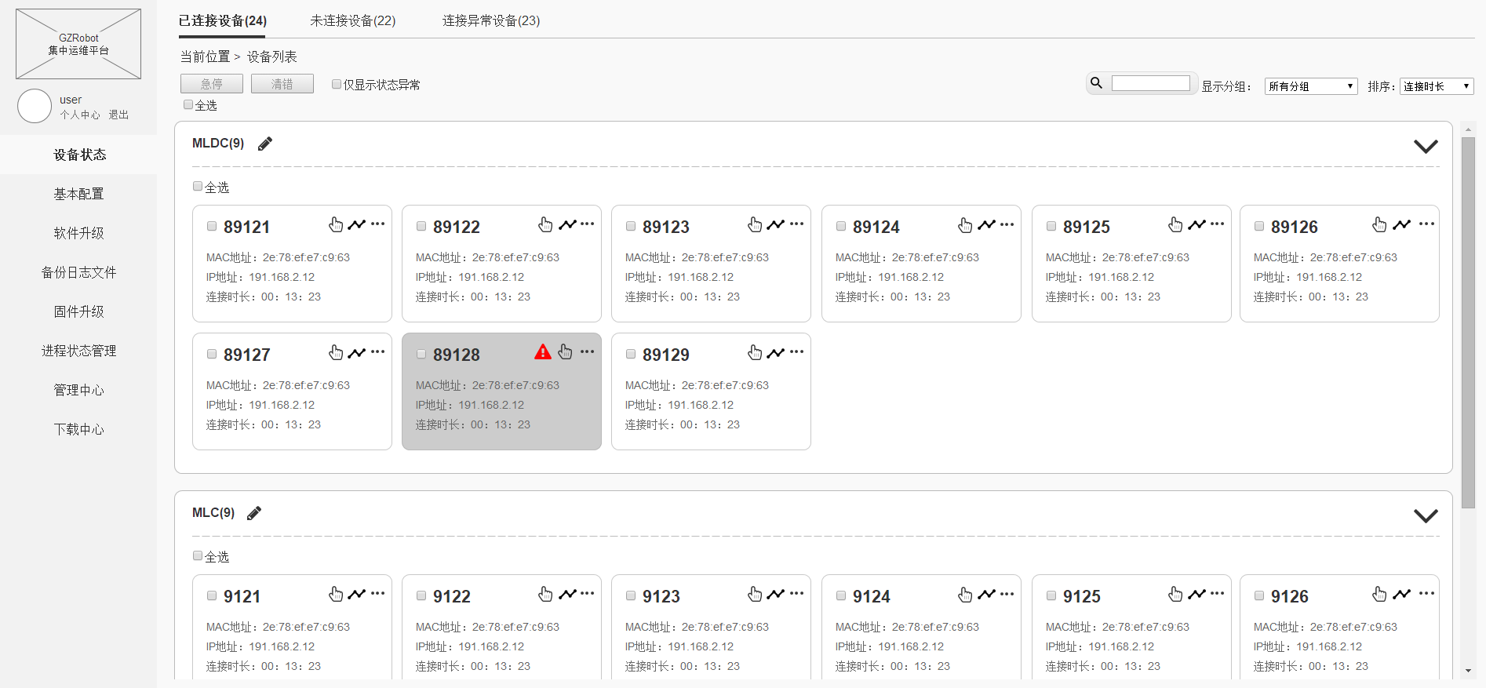

### 1.1已连接设备

1. 首次使用，默认以后台反馈的进程一模一样的自动归为一个组。
   1. 默认组的名称：进程名-进程名-进程名
   2. 用户可以修改组名，仅自己可见，类似备注功能。
2. 搜索实时显示。
   1. 若显示分组为所有分组，则搜索所有分组中的设备；若显示分组为某一个分组，则搜索的是该分组中的设备
   2. 输入为空时，展示所有的已连接设备。
   3. 输入条件，对设备编号、MAC地址、IP地址、连接时长中符合条件的，都显示。
   4. 连接时长中的时分秒数字不做匹配
   5. 新增一个已连接设备，需按照搜索的条件规则进行增加。若新增设备不在搜索条件范围内，则不会显示这台设备的信息。若属于该分组，则按照排序的条件新增
3. 显示分组的筛选：
   1. 若对组名进行更改，筛选条件中的命名也会随组名而变化
   2. 默认显示所有分组。
   3. 若选中某一分组，新增一个已连接设备，不在该组则不显示。若属于该分组，按照排序的条件新增
4. 排序：默认按连接时长排序，时间最短的在最前面。
   1. 排序类型：连接时长、设备编号、IP地址、状态异常、状态正常
   2. 新增一个已连接设备，需按照排序的规则进行增加
5. 搜索、显示分组、排序三者属于“且”的关系
6. “仅显示状态异常”为筛选的条件之一，勾选后，只显示状态异常设备。取消勾选，显示所有设备
   1. 若搜索框中有搜索条件，勾选仅显示状态异常为搜索结果后的状态异常设备
   2. 若显示分组为某一个分组，勾选仅显示状态异常为该分组下的状态异常设备
   3. 若同时存在搜索条件以及显示一个分组，勾选仅显示状态异常为同时满足这三个条件的设备
7. 急停跟清错需要勾选单个或多个设备，故默认状态为不可用。若已勾选设备，则急停跟清错按钮可用，按钮颜色为统一风格的主色调按钮。
8. 急停跟清错获取不到是否成功的结果，故直接反馈：**急停请求已下发！**（toast）/**清错请求已下发！**（toast）
9. 若已连接的设备中出现异常，则会显示红色的异常图标，与之对应的功能后移一个，背景与其他正常设备不一样。单击红色图标，显示异常信息。三秒后，该提示信息隐藏

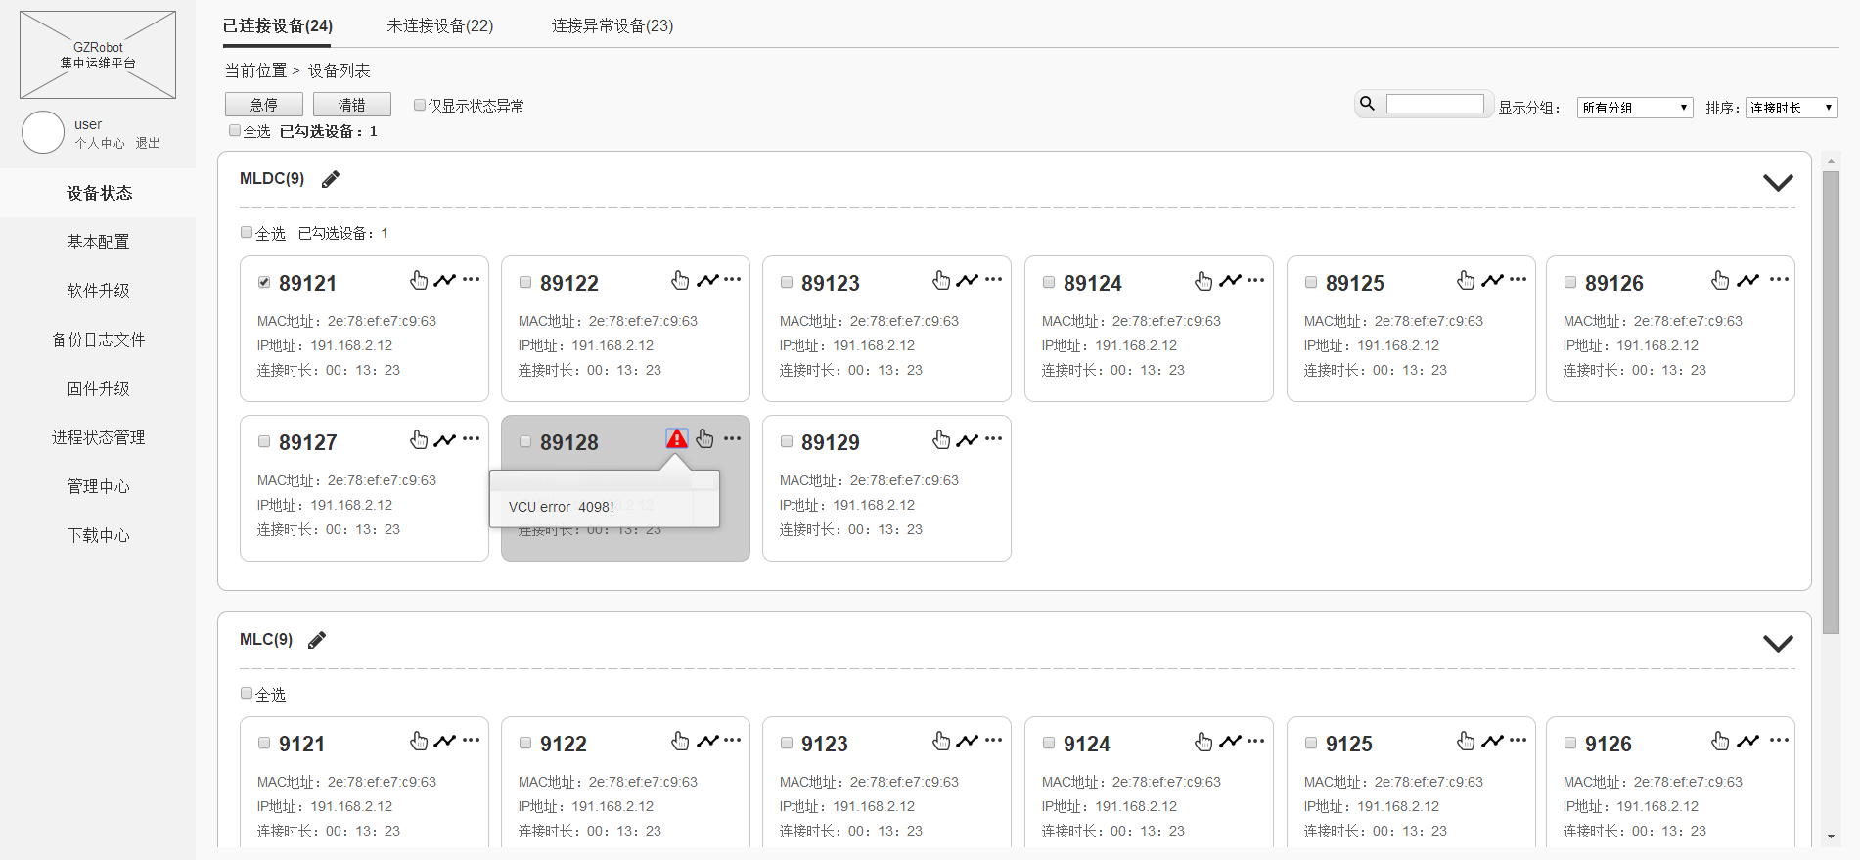

1. 全选以及勾选逻辑判断
   1. 勾选同组的设备（单个/多个），该分组中全选后面出现提示：已勾选设备：number。该分组中所有的设备都已被选中，全选√自动勾上。总的top全选后面出现已勾选设备：number
   2. 若勾选同组的全选，然后在该分组中取消一个选中，全选√取消，已勾选设备：number-1。总的top全选后面已勾选设备：number-1
   3. 勾选两个及以上不同分组的设备，不同分组全选后面正常出现该分组已勾选设备：number。总的top全选后面已勾选设备：（组1已勾选设备number+组2勾选设备number+...）
   4. 若勾选总的top全选，后面出现提示：已勾选设备：number；若在设备中取消了某一个设备，总的top全选√取消，后面已勾选设备：number-1。每个分组对应的已勾选设备数量依勾选判断
2. 编辑组名判断：
   1. 可输入数字、字母、下划线、中文以及特殊符号，字符数限制：4~32
   2. 输入为空，触发确定，不关闭该编辑框提示：**组名不能为空！**（toast）。
   3. 输入组名与其他组名同名，触发确定，不关闭该编辑框提示：**组名不允许重复！**（toast）
   4. 组名超过32个字符，触发确定，不关闭该编辑框提示：**组名不允许超过32个字符！**（toast）
   5. 组名少于4个字符，触发确定，不关闭该编辑框提示：**组名不允许少于4个字符！**（toast）
   6. 对空格键进行监听，输入框不能输入空格，自动取消空格占位，不关闭该编辑框提示：**不允许输入空格！**（toast）
   7. 若键盘按下Enter回车键，默认做确定处理，处理逻辑判断与触发确定一致
   8. 若一个组名正在编辑中，点击其他分组编辑组名操作，前者自动取消应用原来的组名，只允许一个处于编辑状态
3. 单个设备详细信息

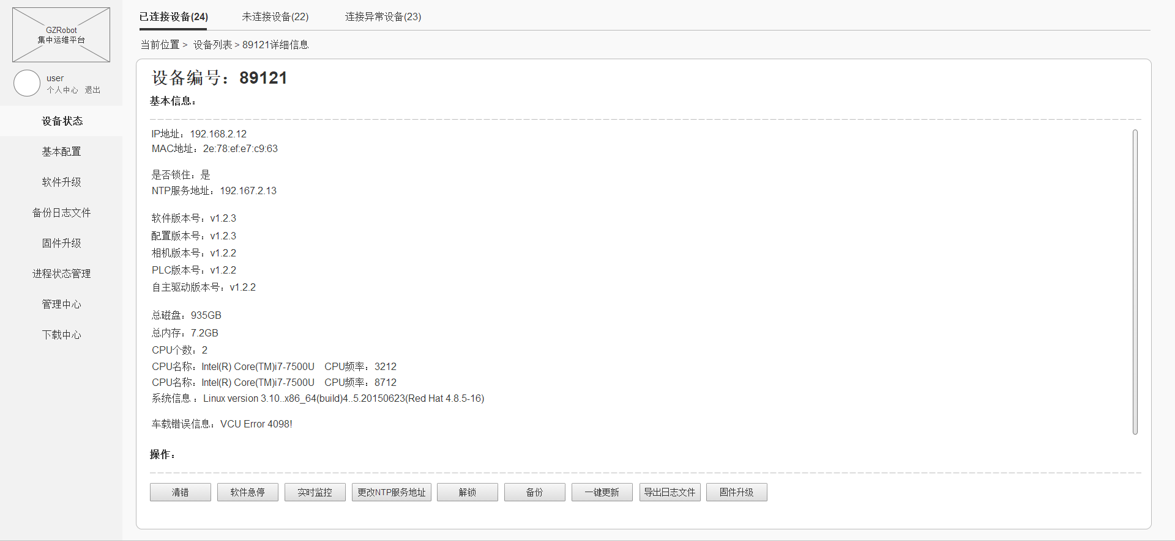

* 1. 在设备列表中，单击某一个设备中的查看详细信息操作，
  2. 出现新界面，用户可以单击当前位置一行中的设备列表，返回
  3. 该界面主要展示该设备的详细信息，以及可针对该设备进行的操作

1. 单个设备实时监控
   1. 在设备列表中，单击某一个设备中的实时监控操作
   2. 出现新界面，用户可以单击当前位置一行中的设备列表，返回

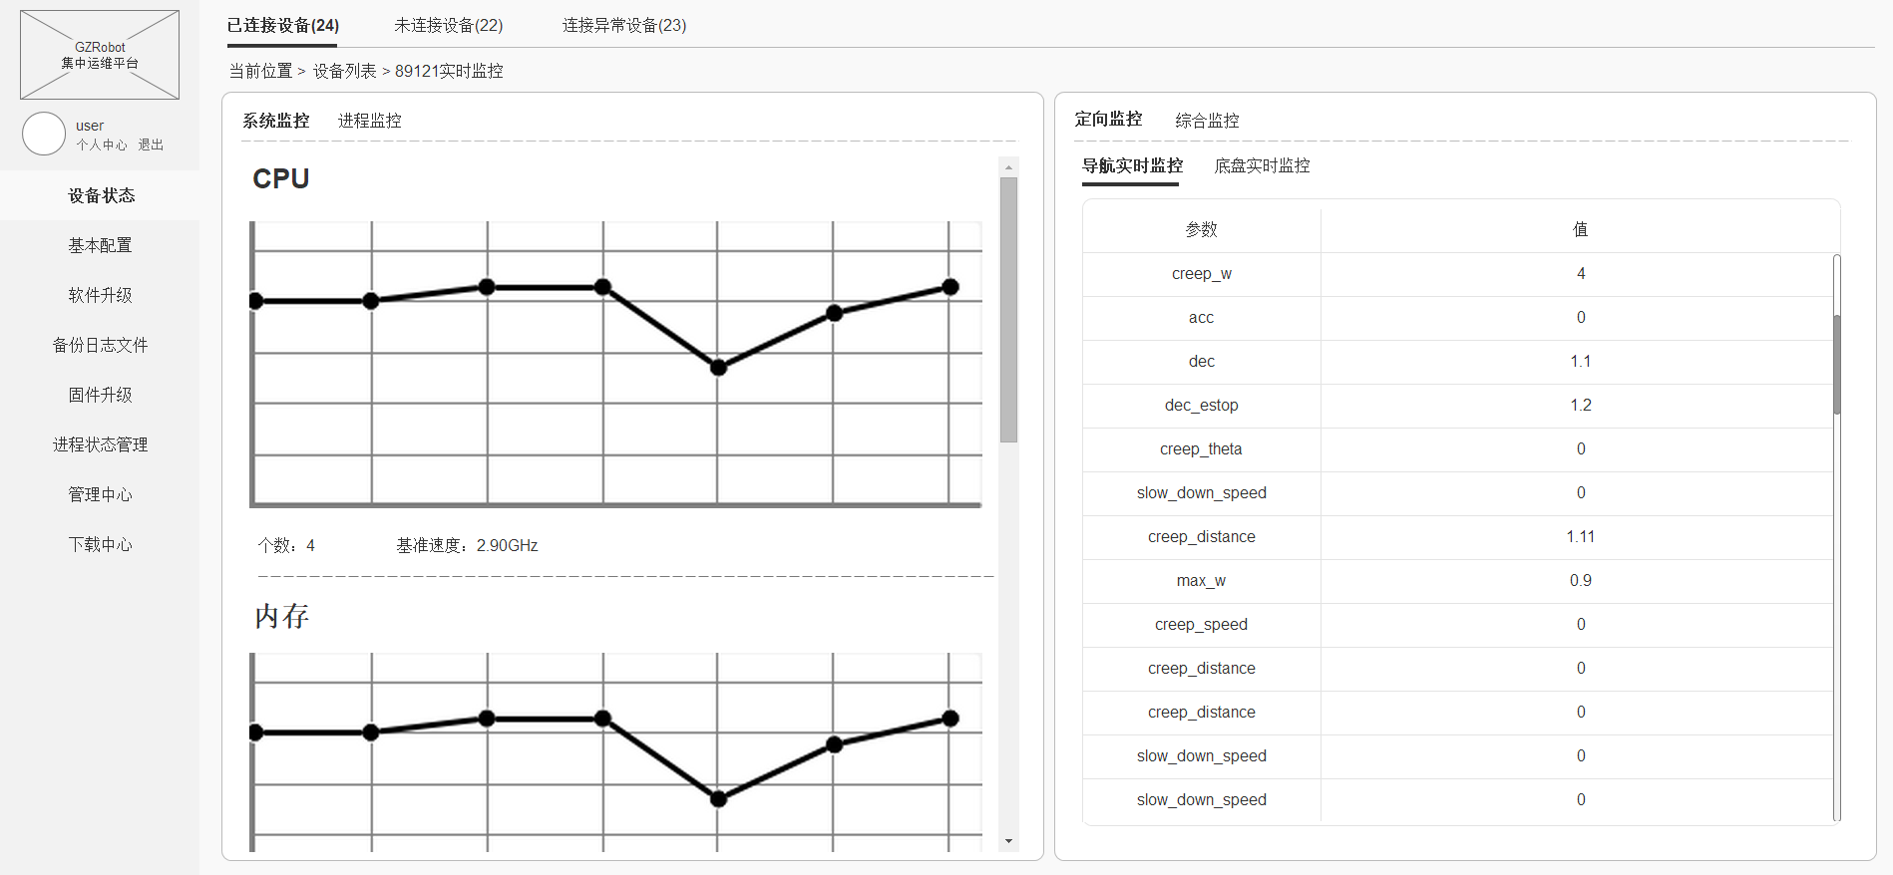

* 1. 系统监控主要对CPU（个数/基准速度）、内存（总内存/剩余内存）、磁盘（总磁盘/剩余磁盘）以及网络流量（发送流量/接收流量）监控的数据。暂定采用折线图展示，具体依接收到的数据而定。
  2. 若CPU个数为多个，折线为一条，取平均值
  3. 网络流量中发送流量跟接收流量共有两条折线图
  4. 定向监控中主要监控该设备的导航实时数据，底盘实时数据

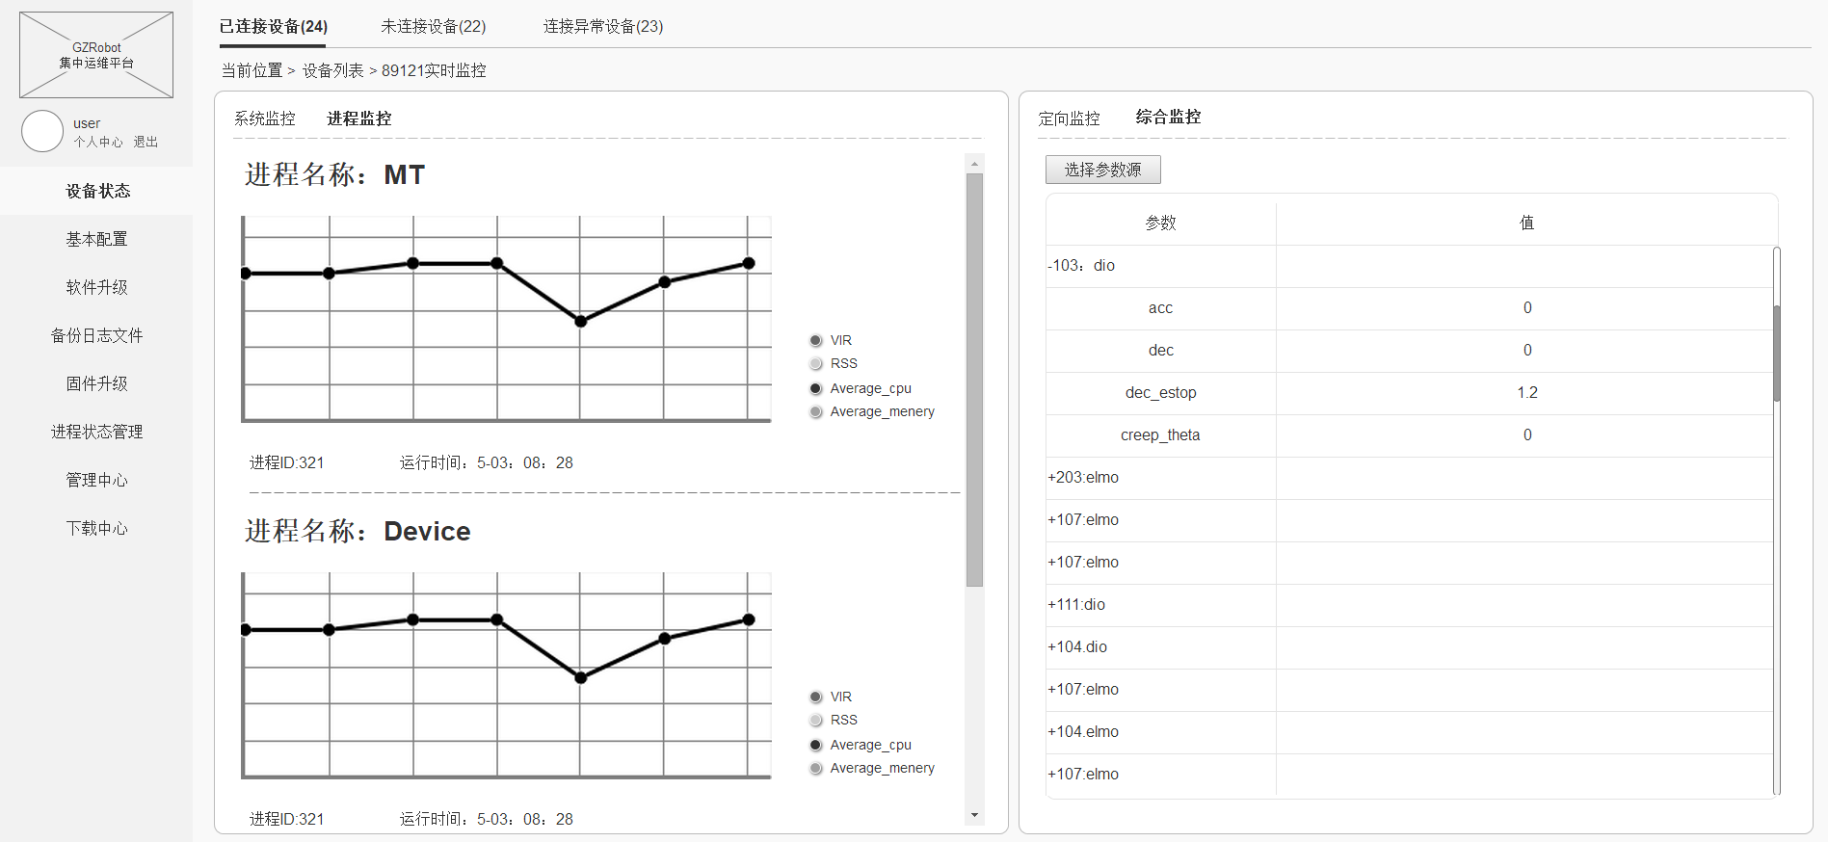

* 1. 进程监控主要监控该设备的进程，暂不显示系统进程状态
  2. 针对单个进程，主要显示进程名称、进程号、进程ID、运行时间。图表中显示VIR、RSS、Average_cpu、Average_menery四个变化的数据
  3. 对图表中的要求：
     1. 暂定采用折线图展示，具体依接收到的数据而定。
     2. 图表中需对这4个参数颜色区分，并可关闭某个参数不在图标中展示

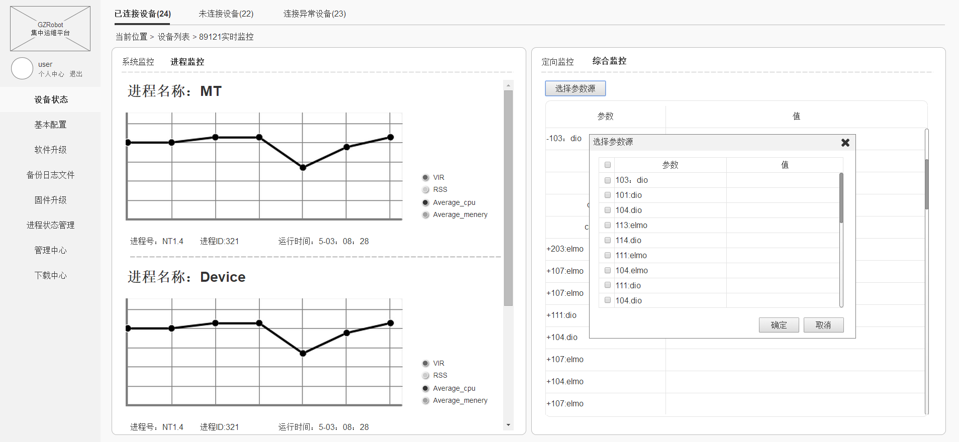

* 1. 综合监控，主要是对所选参数的数据监控。
     1. 选择参数源，暂定可选大模块，弹框中不可展开模块中的参数
     2. 综合监控可以对所选大模块展开，查看模块中的具体参数变化
     3. 综合监控暂定只能同时查看一个大模块中的参数变化，展开某一个大模块，自动关闭其他模块

### 1.2未连接设备

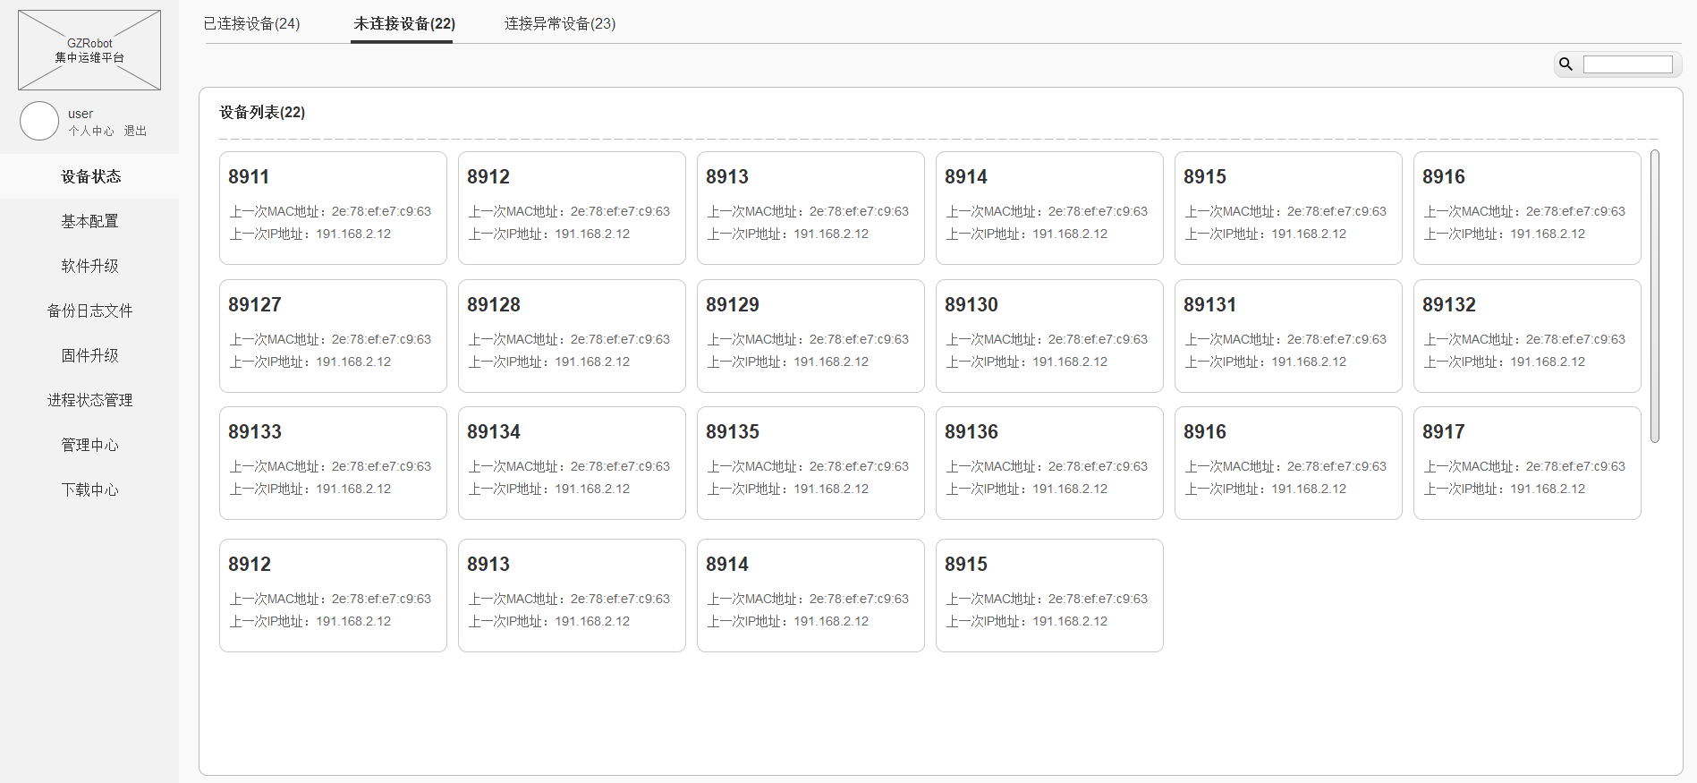

1. 搜索：实时显示。
   1. 输入为空时，展示所有的未连接设备。
   2. 输入条件，对设备编号、上一次MAC地址、上一次IP地址中符合条件的，都显示
2. 只有一个分组，占全屏。滚动条在设备列表区域中

### 1.3连接异常设备

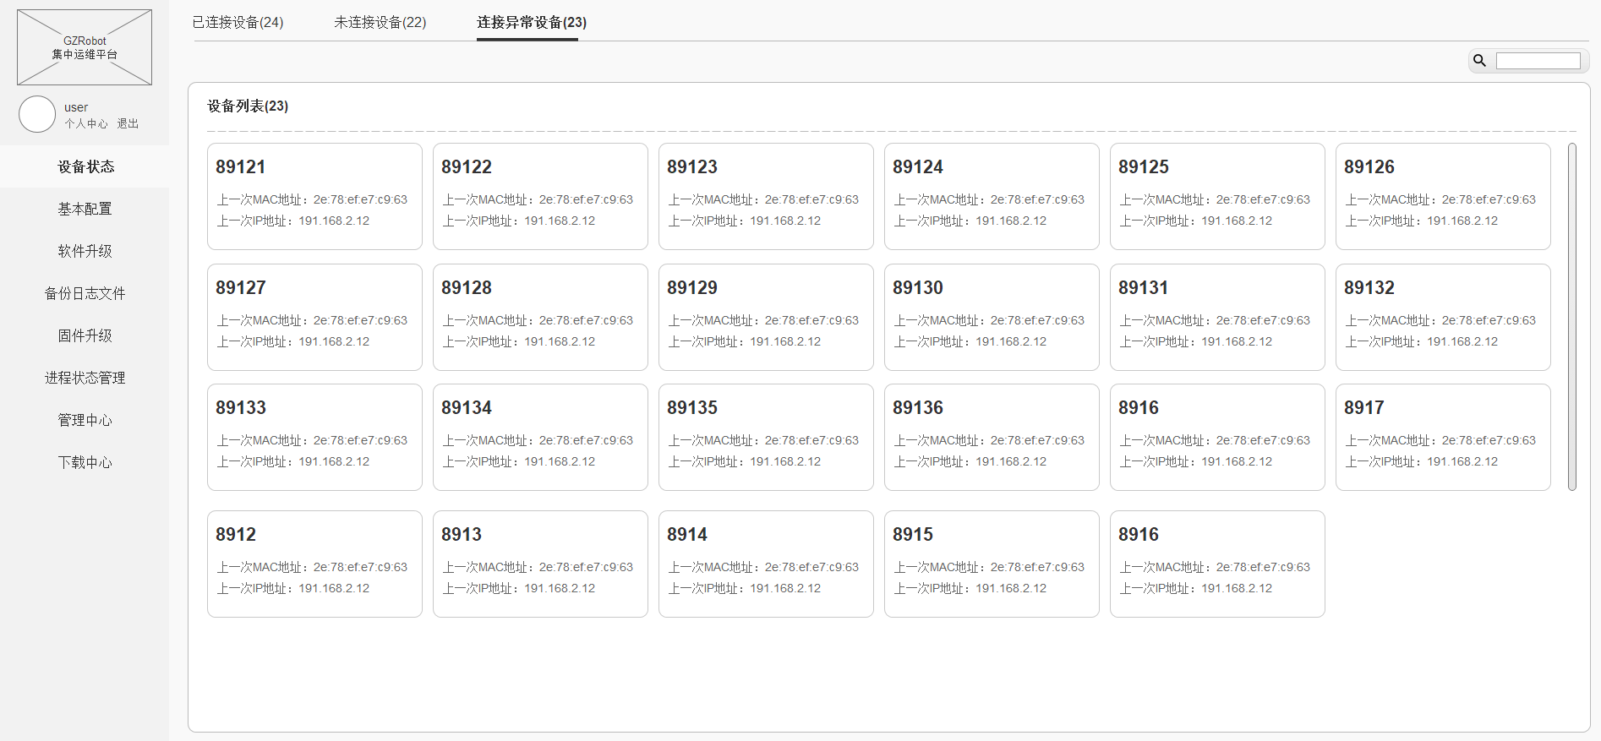

1. 搜索：实时显示。
   1. 输入为空时，展示所有的连接异常设备。
   2. 输入条件，对设备编号、上一次MAC地址、上一次IP地址中符合条件的，都显示
2. 只有一个分组，占全屏。滚动条在设备列表区域中

## 个人中心

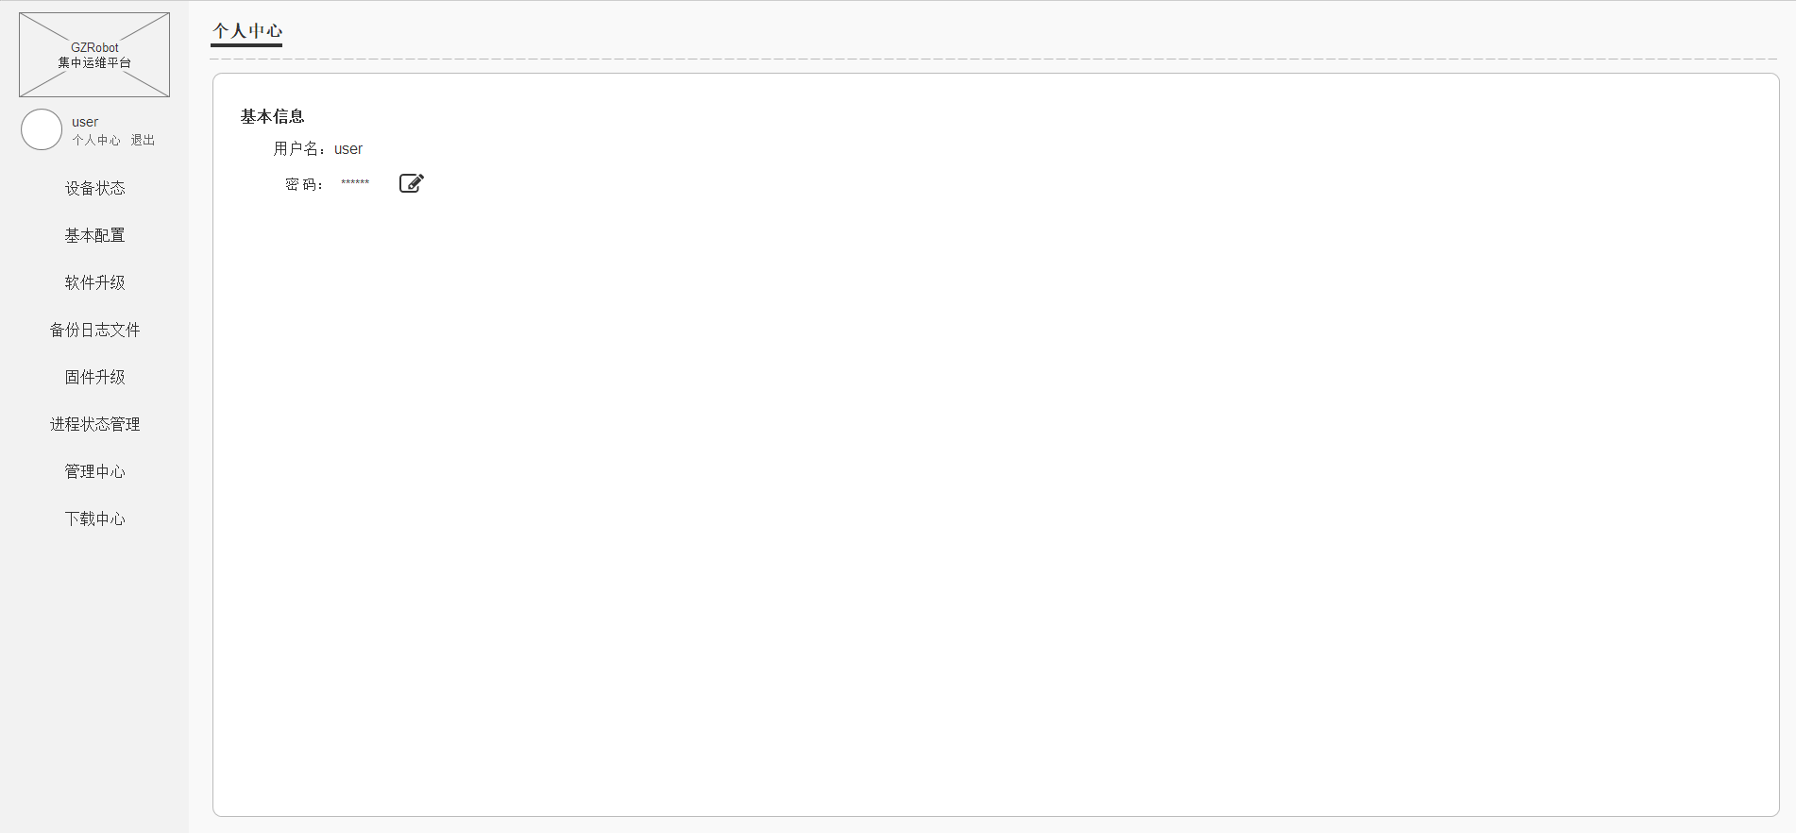

1. 显示用户名以及密码（加密******）默认用6个*号展示。可以更改密码，用户名不可改



1. 更改密码：用户需要输入旧密码，新密码以及再次输入新密码。
2. 单击取消按钮，收回弹框。
3. 请输入旧密码，此处需要判断旧密码是否与原密码一致？
   1. 若旧密码与原密码不一致，触发确定后，提示：**旧密码与原密码不一致！**(toast)
4. 旧密码新密码为空判断，当旧密码为空/新密码为空/旧密码和新密码都为空时，触发确定后提示：**旧密码或新密码不准为空！**（toast）
5. 新密码：支持数字字母下划线以及特殊符号，不支持中文，字符数限制：4~20
6. 新密码超过20个字符，触发确定后提示：**用户密码不允许超过20个字符！**（toast）
7. 新密码少于4个字符，触发确定后提示：**用户密码不允许少于4个字符！**（toast）
8. 对空格键进行监听，输入框不能输入空格，自动去掉空格占位，提示：**不允许输入空格！**（toast）
9. 请输入新密码，此处需要判断旧密码与新密码是否一致？
   1. 若旧密码与新密码一致，触发确定后提示：**新密码不能与旧密码相同！**（toast）
10. 请再次输入新密码，此处需要判断两个新密码是否一致？
    1. 若两次输入的密码不一致，触发确定后提示：**两次新密码不一致！**（toast）
11. 更改密码失败，提示：**更改密码失败！**（toast）
12. 更改密码成功，提示：**更改密码成功，请重新登录！**（toast）两秒后跳转至登录界面

## 软件版本管理(管理中心)

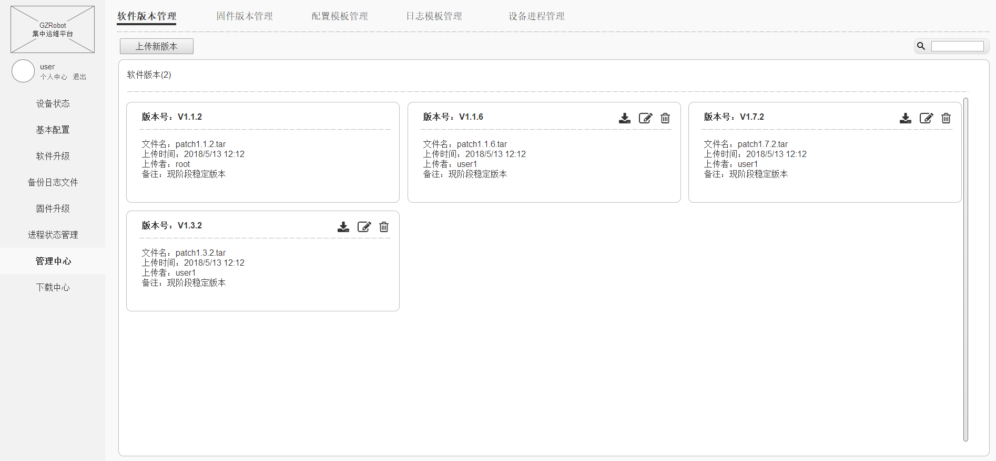

1. User用户可以看到Root用户上传的软件版本，不可操作
2. 搜索：实时显示。
   1. 输入为空时，展示所有的软件版本。
   2. 输入条件，对版本号、文件名、上传时间、上传者、备注中符合条件的，都显示
3. 上传新版本

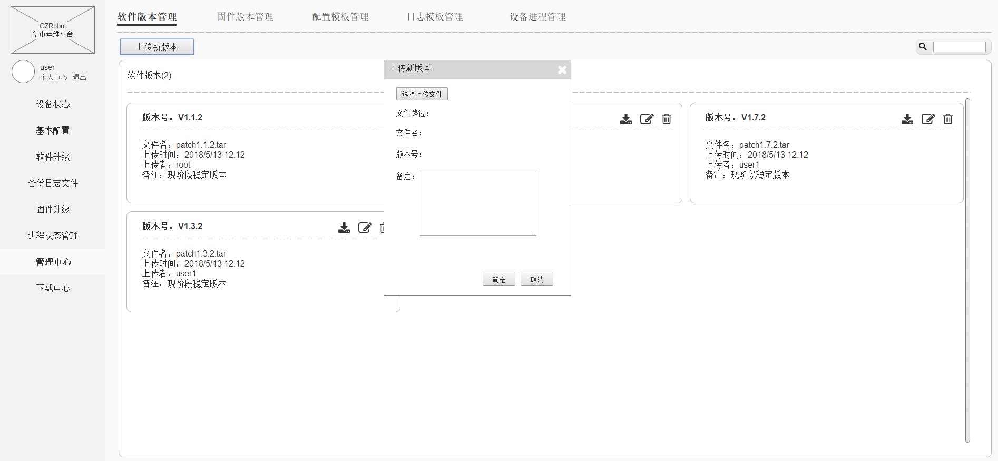

* 1. 用户单击”上传新版本”，弹框显示上传新版本操作界面
  2. 在弹框中单击”选择上传文件”，选择存放在本地的版本文件路径，版本文件的格式XXXX.tar。确定后，自动获取文件路径、文件名、版本号
  3. 场景：
     1. 若文件名为patch2.5.4.tar，版本号v2.5.4
     2. 若文件名为patch12.5.3.tar，版本号v12.5.3（即使用户认为版本号是2.5.3，也不可以进行更改，可以自己备注）
     3. 若文件名为patch.tar，不存在数字，版本号null（版本号获取不到显示为null）



* 1. 备注可填可不填，支持数字、字母、下划线、中文以及特殊符号，字符限制：100。
  2. 文件路径为空，触发确定后，不关闭该弹框提示：**请选择上传文件！**（toast）
  3. 备注超过100个字符，触发确定后，不关闭该弹框提示：**备注不允许超过100个字符！**（toast）
  4. 用户已选择上传文件，并获取到文件路径、文件名、版本号，备注有值OR无值，执行确定

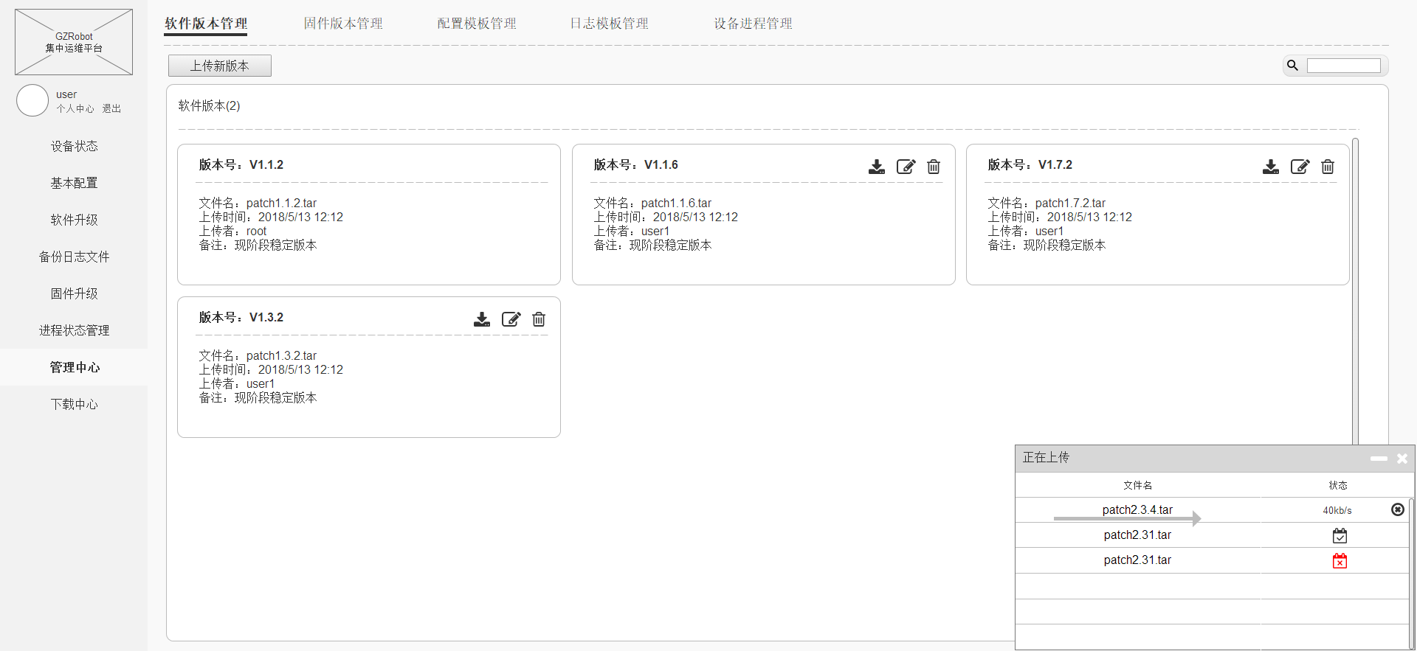

* + 1. 弹出上传文件进度框，此处不采用弹框遮罩样式，该进度框不影响用户使用其他功能。
    2. 上传文件只支持单个上传，再次上传需要等前一个文件上传完成。上传过程中可以取消
    3. 若文件正在上传中，用户再次点击上传新版本，提示：**列表中有未上传完成的文件，请稍后再上传新版本！**（toast）
  1. 若文件正在上传中，用户点击关闭按钮，弹框提示：**放弃上传 列表中有未上传完成的文件，确定要放弃上传吗？ 确定 取消** （弹框）
  2. 用户选择确定后，正在上传中的文件取消上传，自动关闭该弹框。用户选择取消，自动关闭放弃上传弹框，不影响进度
  3. 正在上传界面最小化
  4. 上传完成：文件上传结束反馈。反馈的状态类型：成功、失败、已取消
  5. 上传完成的界面，可以最小化。
  6. 上传完成的界面，可以直接关闭。下次再上传文件，不会出现已关闭的文件记录

1. 软件版本列表

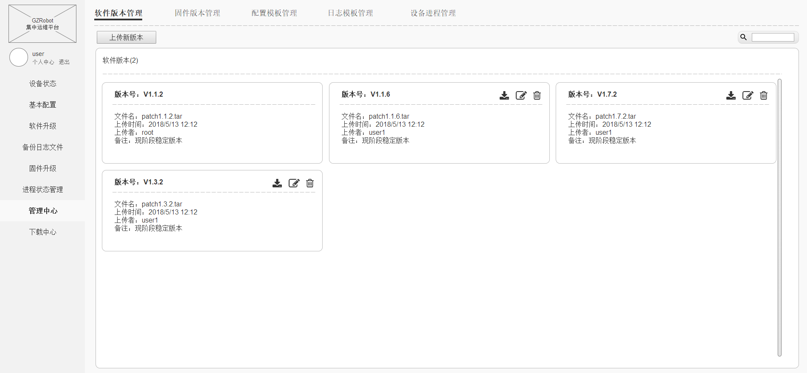

* 1. 上传成功，列表中显示该版本。



* 1. 每个版本显示版本号、文件名、上传时间、上传者以及备注；用户可以对自己上传的软件版本进行下载、编辑以及删除操作
  2. 备注只显示两行，超过两行文字末尾用......显示。备注内容不能超过红框区域
  3. 下载：依浏览器的下载流程，下载到浏览器默认的路径
  4. 编辑：只可编辑备注信息，其他不可编辑



* 1. 删除，提示：确认 确认删除该版本？ 确定 取消 （弹框）



## 软件升级

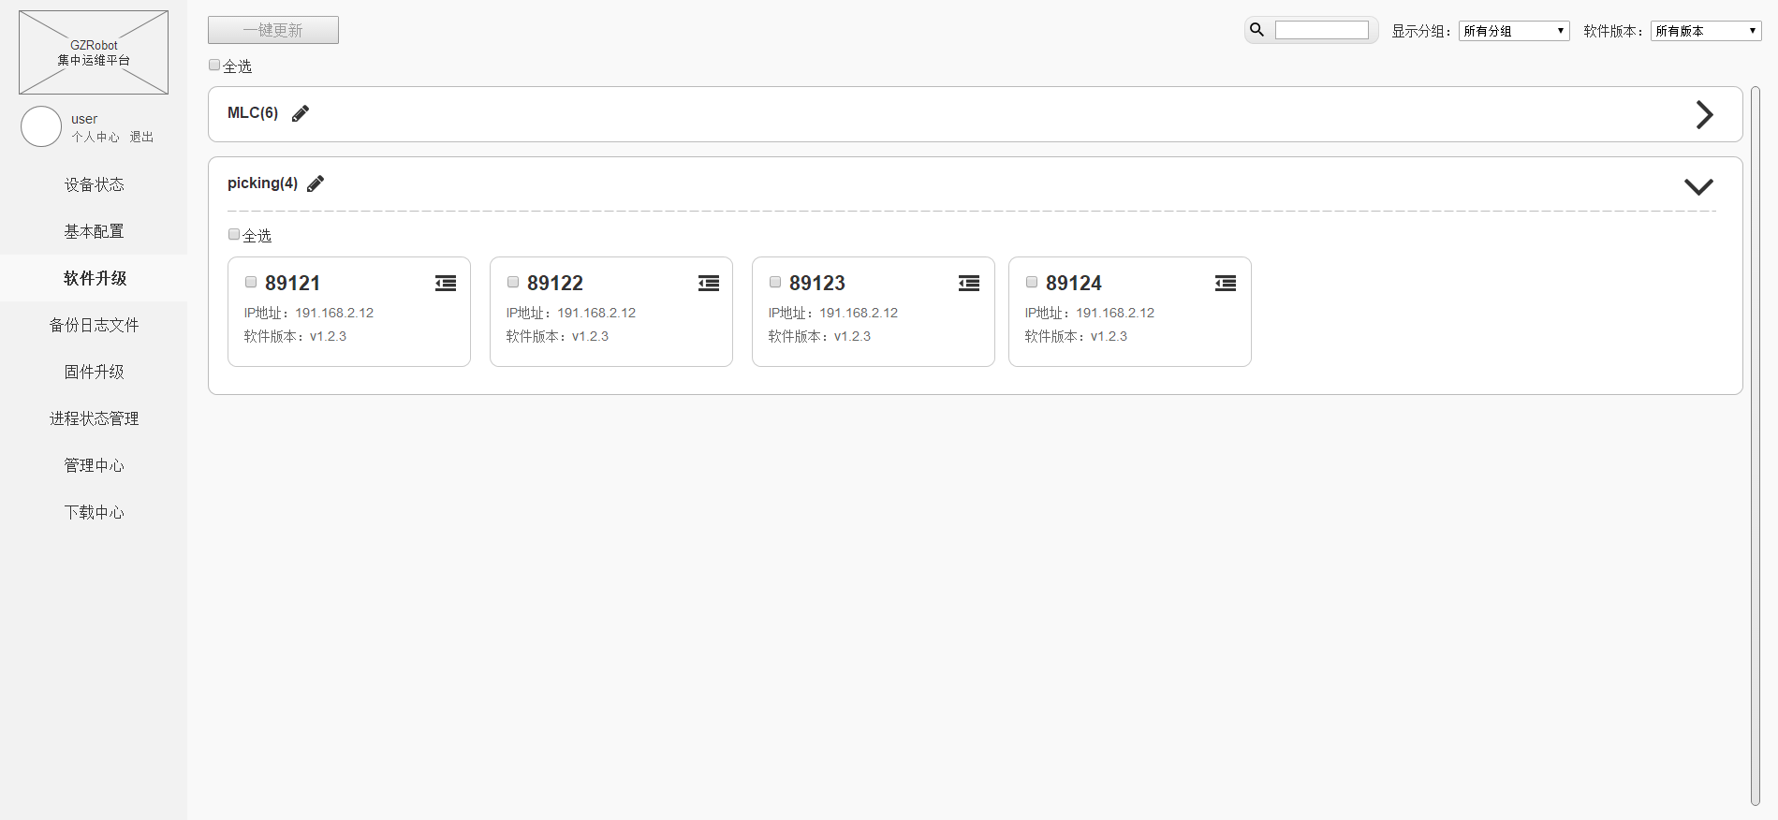

1. 搜索：实时显示。
   1. 输入为空时，展示所有的设备。
   2. 输入条件，对设备编号、IP地址、软件版本中符合条件的，都显示
2. 显示分组的筛选
   1. 若对组名进行更改，筛选条件中的命名也会随组名而变化
   2. 默认显示所有分组。
3. 软件版本的筛选
   1. 默认显示所有版本
4. 搜索、显示分组、软件版本三者属于“且”的关系
5. 全选以及勾选的逻辑判断适用于全局
6. 用户需勾选设备，才能够执行一键更新操作
7. 一键更新

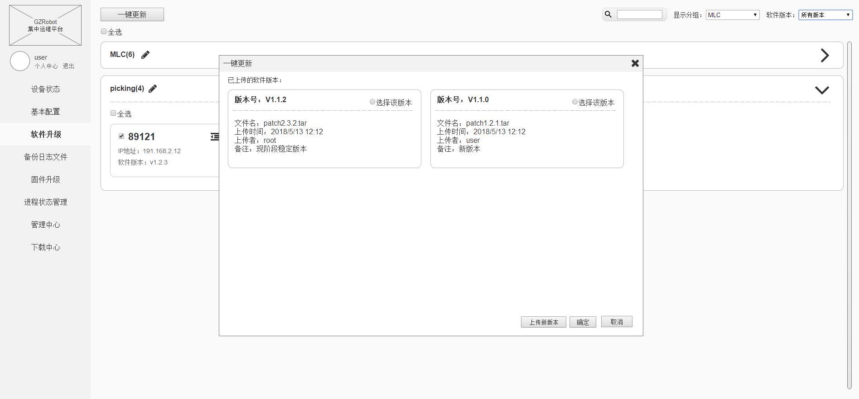

* 1. 勾选单个设备or多个设备，可以进行一键更新操作。
     1. 若用户在单台设备点击了更新图标，自动勾上该设备前面的勾选，只更新单台设备
     2. 若用户勾选了多台设备，然后点击了单台设备的更新图标，默认只更新单台设备
  2. 弹框显示已上传的软件版本，用户可以选择其中一个版本对设备进行软件升级
  3. 取消or单击弹框区域外的位置，自动关闭该弹框。不取消设备前面的勾选
  4. 场景：已上传的软件版本没有自己想要的
     1. 单击“上传新版本”，自动取消此次更新。跳转至管理中心，软件版本管理界面
     2. 用户可以上传新版本。自己上传的，只能自己看到。Root上传，所有用户可见

1. 选择需要更新的版本，确定，确定后自动取消设备前面的勾选！一个设备一行记录

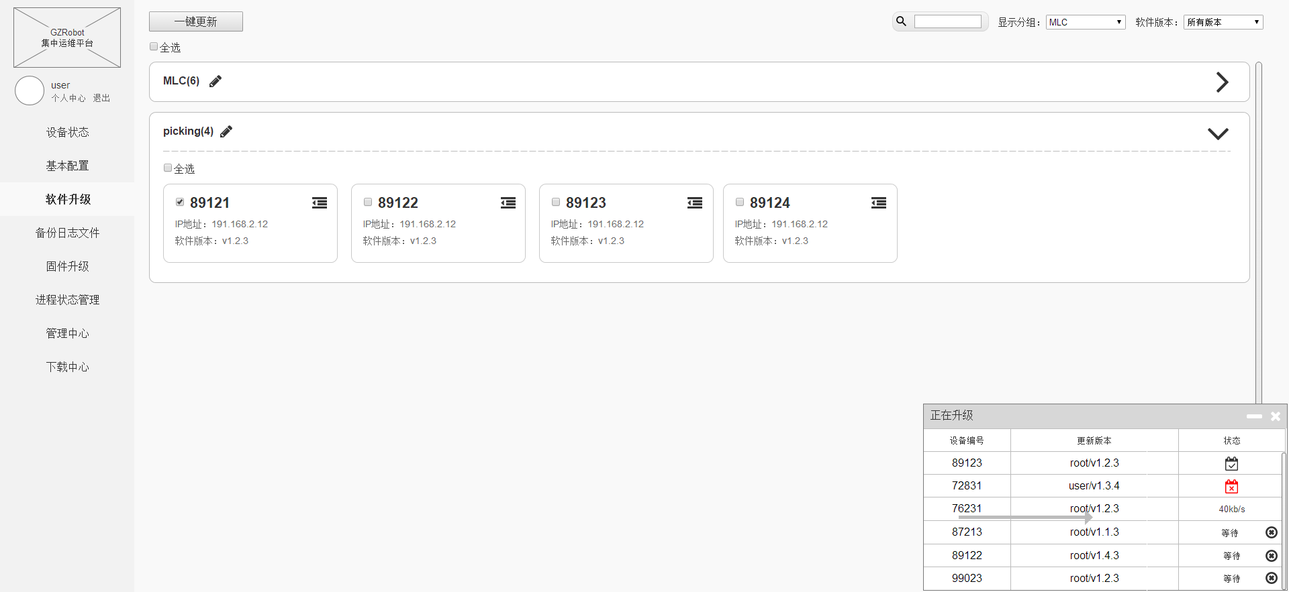

1. 正在升级等待队列中的设备可以取消，已经有进度的设备不可以取消
2. 用户没有触发关闭按钮，该弹框的列表信息一直存在。界面刷新或者关闭浏览器再次进入该界面，该弹框列表一直存在，等待中的设备在列表中直接反馈失败。正在升级中的设备也会反馈出结果
3. 若用户升级的设备已存在于等待队列中or正在升级中，（升级列表中的等待中跟正在升级的设备编号做唯一处理）提示：**设备：89213、89122正在升级中，请稍后再试！**（toast）

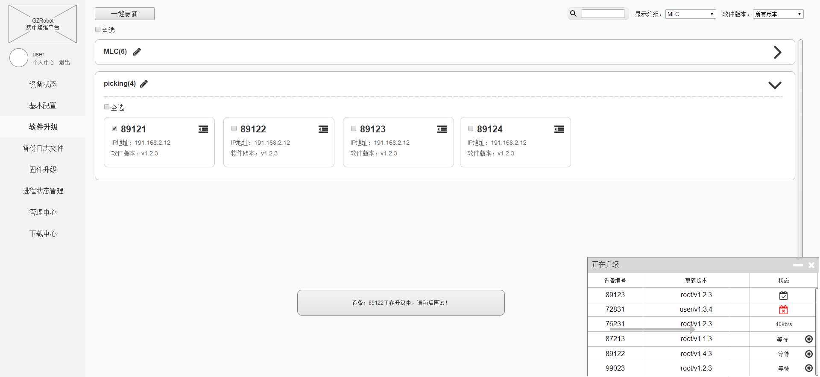

1. 若设备正在升级中，用户点击关闭按钮，弹框提示：**放弃升级 列表中有未升级完成的文件，确定要放弃升级吗？ 确定 取消** （弹框）

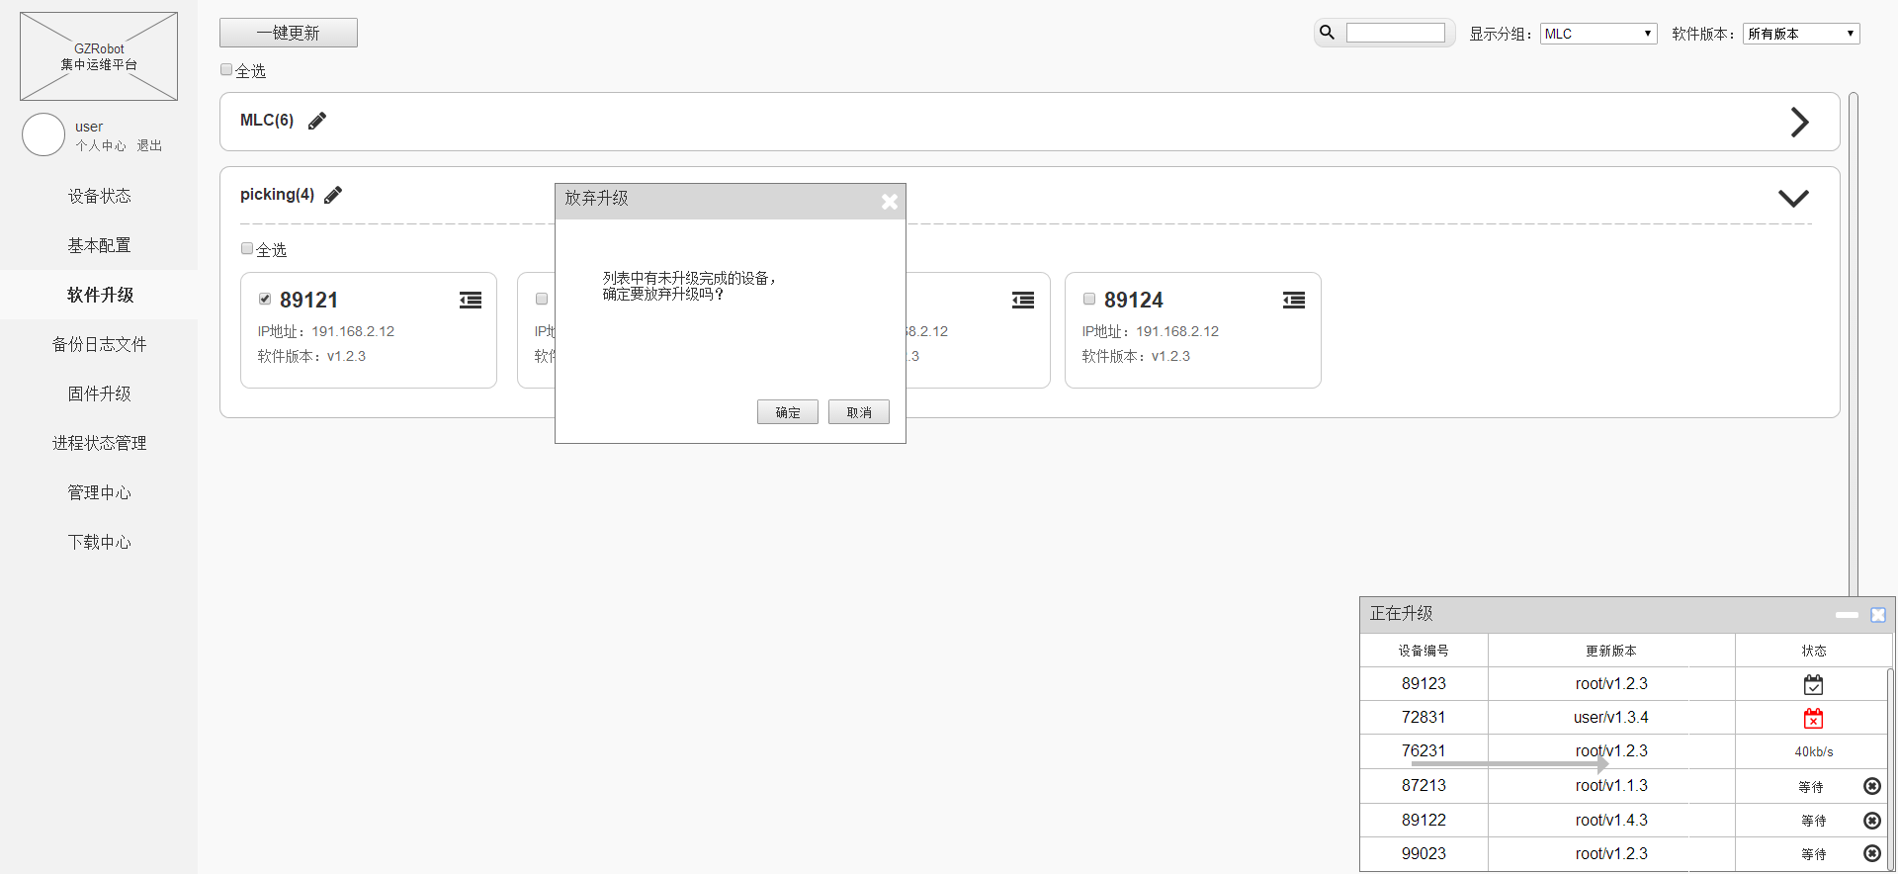

1. 用户选择确定后，正在升级中的设备取消升级，自动关闭该弹框。用户选择取消，自动关闭放弃升级弹框，不影响进度
2. 正在上传界面最小化
3. 升级完成：设备升级结果反馈。反馈的状态类型：成功、失败、已取消
4. 升级完成的界面，可以最小化。
5. 升级完成的界面，可以直接关闭。下次再升级设备，不会出现已关闭的升级记录